


INFORME DE REVISIÓN LIMITADA DE CUENTA JUSTIFICATIVA DE
SUBVENCIONES
REALIZADO POR PERAZA Y COMPAÑÍA AUDITORES, S.L.P.
A
ASOCIACIÓN PALMERA PARA LA PREVENCIÓN Y
TRATAMIENTO DE TOXICOMANÍAS
Subvención destinada a asociaciones, fundaciones,
organizaciones, federación de asociaciones, instituciones y
demás entidades sin ánimo de lucro que realicen proyectos de
carácter social
PROYECTO: LA PALMA, ESPACIO DE SALUD, 2022
FECHA: 10/04/2023
Documento 1 de 1.Firmado por: 42086772S JUAN LUIS ALAYON (R: B38063087), Emisor del certificado: AC CAMERFIRMA FOR NATURAL PERSONS -
2
016, Número de serie del certificado firmante: 2.331.984.177.485.978.540.144, Fecha de emisión de la firma: 10/04/23 10:20
Código de integridad (alg. SHA-256): 5042c6c373d17cb0d8a7ad8c4aba29925f3a1b4c9f6ea2c670949175dbad2472
Página 1 de un total de 36 página(s), Versión imprimible con información de firma.

ÍNDICE
Páginas
1-7
Informe de auditoría limitada para la subvención
Anexo I: Memoria Económica y declaración de gastos
Anexo II: Memoria de Actuación
Documento 1 de 1.Firmado por: 42086772S JUAN LUIS ALAYON (R: B38063087), Emisor del certificado: AC CAMERFIRMA FOR NATURAL PERSONS -
2
016, Número de serie del certificado firmante: 2.331.984.177.485.978.540.144, Fecha de emisión de la firma: 10/04/23 10:20
Código de integridad (alg. SHA-256): 5042c6c373d17cb0d8a7ad8c4aba29925f3a1b4c9f6ea2c670949175dbad2472
Página 2 de un total de 36 página(s), Versión imprimible con información de firma.



PERAZA Y COMPAÑÍA AUDITORES, S.L.P.
Avda. Bravo Murillo, nº 10 - 2º Piso. 38003 S/C de Tenerife.  922 237 670

peraza@economistas.org ✓ www. perazayciaauditores.com – C.I.F.: B-38.063.087
ROAC S0297-REA 23. Inscripción Reg. Mercantil S/C Tfe. Tomo 260, Libro 2º, Sección 1ª, Folio 28, Hoja 19
INFORME DE REVISIÓN DE CUENTA JUSTIFICATIVA DE SUBVENCIONES
Proyecto: LA PALMA, ESPACIO DE SALUD, 2022
Al EXCMO. CABILDO INSULAR DE LA PALMA
1
. IDENTIFICACIÓN DEL BENEFICIARIO
-
Nombre de la entidad beneficiaria de la subvención e identificación fiscal:
ASOCIACIÓN PALMERA PARA LA PREVENCIÓN
TOXICOMANÍAS con CIF: G-38.230.736.
Y
TRATAMIENTO DE
-
Nombre completo del representante del Beneficiario: Patricia del Carmen
García Macías.
2
. IDENTIFICACIÓN DE LA SUBVENCIÓN OBJETO DE INFORME
-
Resolución de Concesión: Nº 2022/5634 de fecha 15 de junio de 2022, del
Excmo. Cabildo Insular de La Palma.
-
Objeto de la subvención: Realización de proyectos, que teniendo como
referencia los objetivos y criterios de actuación de planificación en materia de
atención en drogodependencia y otras adiciones establecidas desde el
Gobierno de Canarias y el Excmo. Cabildo Insular de la Palma, desarrollen
prioritariamente acciones de prevención en las áreas de ocio, familia,
instituciones, escuela y comunidad.
-
-
Importe subvencionado: 60.522,00 euros.
Coste total del Proyecto y porcentaje que, sobre el mismo, representa el
importe de la subvención: 62.903,16 euros al 100%.
-
-
Programa de Inversión-Línea de Actuación presupuestaria: 231.480.07 “Ayudas
económicas a las asociaciones, instituciones y entidades sin ánimo de lucro”.
Referencia a la normativa general y específica utilizada en la realización del
informe de Auditoría (Estatal y Autonómica).
Como principal normativa de aplicación y debida observancia por parte de la
Entidad Auditora y de los Beneficiarios, se establece la siguiente:
A) NORMATIVA NACIONAL Y AUTONÓMICA:
a) Ley 38/2003, de 17 de noviembre, General de Subvenciones (B.O.E. nº 276,
de 18.11.03).
1
Documento 1 de 1.Firmado por: 42086772S JUAN LUIS ALAYON (R: B38063087), Emisor del certificado: AC CAMERFIRMA FOR NATURAL PERSONS -
2
016, Número de serie del certificado firmante: 2.331.984.177.485.978.540.144, Fecha de emisión de la firma: 10/04/23 10:20
Código de integridad (alg. SHA-256): 5042c6c373d17cb0d8a7ad8c4aba29925f3a1b4c9f6ea2c670949175dbad2472
Página 3 de un total de 36 página(s), Versión imprimible con información de firma.

PERAZA Y COMPAÑÍA AUDITORES, S.L.P.
Avda. Bravo Murillo, nº 10 - 2º Piso. 38003 S/C de Tenerife.  922 237 670

peraza@economistas.org ✓ www. perazayciaauditores.com – C.I.F.: B-38.063.087
ROAC S0297-REA 23. Inscripción Reg. Mercantil S/C Tfe. Tomo 260, Libro 2º, Sección 1ª, Folio 28, Hoja 19
b) Real Decreto 887/2006, de 21 de julio, por el que se aprueba el Reglamento
de la Ley 38/2003 (B.O.E. nº 176, de 25.7.06).
c) Ley 9/2017 de 8 de noviembre, de contratos del Sector Publico, por la que
se transponen al ordenamiento jurídico español las Directivas del Parlamento
Europeo y del Consejo 2014/23/UE y 2014/24/UE, de 26 de febrero de 2014.
d) Ordenanza General de Subvenciones del Exmo. Cabildo Insular de La
Palma.
B) Bases reguladoras y Resolución de concesión de la subvención por la que se
instrumentaliza la subvención concedida entre el Excmo. Cabildo Insular de La
Palma y el Beneficiario.
3
.
INFORMACIÓN CONTABLE
-
Descripción del sistema contable, incluyendo detalle de los registros
mantenidos del soporte existente (libros, fecha, registros, listados, etc. ...).
La Entidad contabiliza sus operaciones aplicando los principios contables y
criterios de valoración recogidos en la Resolución de 26 de marzo de 2013, del
Instituto de Contabilidad y Auditoría de Cuentas, por la que se aprueba el Plan
de Contabilidad de Entidades sin Fines Lucrativos y el resto de disposiciones
legales vigentes en materia contable. Como consecuencia de ello se elabora
un Balance, una Cuenta de Resultados y una Memoria que se presentan en el
Registro de Asociaciones de Canarias.
-
Indicar la base jurídica que obliga al Beneficiario a la llevanza de registros
contables.
La base jurídica que obliga a la ASOCIACIÓN PALMERA PARA LA PREVENCIÓN
Y TRATAMIENTO DE TOXICOMANÍAS, se recoge en la Ley 4/2003 de 28 de
febrero de Asociaciones de Canarias. En base a ello, la Entidad aplica la
Resolución de 26 de marzo de 2013 del Instituto de Contabilidad y auditoría de
Cuentas, por la que se aprueba el Plan de Contabilidad de las entidades sin
fines lucrativos.
La Entidad beneficiaria de la subvención lleva los registros contables de modo
que permite identificar de forma diferenciada las partidas o gastos concretos
2
Documento 1 de 1.Firmado por: 42086772S JUAN LUIS ALAYON (R: B38063087), Emisor del certificado: AC CAMERFIRMA FOR NATURAL PERSONS -
2
016, Número de serie del certificado firmante: 2.331.984.177.485.978.540.144, Fecha de emisión de la firma: 10/04/23 10:20
Código de integridad (alg. SHA-256): 5042c6c373d17cb0d8a7ad8c4aba29925f3a1b4c9f6ea2c670949175dbad2472
Página 4 de un total de 36 página(s), Versión imprimible con información de firma.

PERAZA Y COMPAÑÍA AUDITORES, S.L.P.
Avda. Bravo Murillo, nº 10 - 2º Piso. 38003 S/C de Tenerife.  922 237 670

peraza@economistas.org ✓ www. perazayciaauditores.com – C.I.F.: B-38.063.087
ROAC S0297-REA 23. Inscripción Reg. Mercantil S/C Tfe. Tomo 260, Libro 2º, Sección 1ª, Folio 28, Hoja 19
en que se ha materializado la subvención concedida y que por diferencia
contable se puede obtener.
4
.
NORMAS TÉCNICAS APLICABLES
-
Referencia
Orden EHA/1434/2007, de 17 de mayo, por la que se aprueba la norma de
actuación de los auditores de cuentas en la realización de los trabajos de revisión
de cuentas justificativas de subvenciones, en el ámbito del sector público estatal,
previstos en el artículo 74 del Reglamento de la Ley 38/2003, de 17 de noviembre
General de Subvenciones, aprobado mediante Real Decreto 887/2006, de 21 de
julio.
-
Muestreo
No hemos realizado ningún tipo de muestreo.
5
.
ALCANCE Y RESULTADO DEL TRABAJO REALIZADO
.1. A los fines previstos en el artículo 74 del Reglamento de la Ley 38/2003, de 17 de
5
noviembre, General de Subvenciones, aprobado mediante Real Decreto 887/2006, de 21
de julio, hemos sido designados por el Beneficiario para revisar la cuenta justificativa de la
subvención otorgada a ASOCIACIÓN PALMERA PARA LA PREVENCIÓN Y TRATAMIENTO DE
TOXICOMANÍAS, mediante Resolución nº 2022/5634 de fecha 15 de junio de 2022,
destinadas a compensar los costes abonables derivados de las acciones de prevención
en las áreas de ocio, familia, instituciones, escuela y comunidad. En concreto, la
realización del proyecto LA PALMA, ESPACIO DE SALUD, 2022.
Una copia de la cuenta justificativa de la subvención, firmada digitalmente por
nosotros a efectos de identificación, se acompaña al presente informe, compuesta por:
la Memoria de Actuación (Memoria del Proyecto (ANEXO II)) y la Memoria Económica
justificativa del coste de las actuaciones realizadas (ANEXO I)). La preparación y
presentación de la citada cuenta justificativa es responsabilidad de la ASOCIACIÓN
PALMERA PARA LA PREVENCIÓN Y TRATAMIENTO DE TOXICOMANÍAS, concretándose
nuestra responsabilidad a la realización del trabajo que se menciona en el apartado 2 de
este epígrafe.
5
.2. Nuestro trabajo se ha realizado siguiendo lo dispuesto en la Norma de Actuación
aprobada mediante Orden del Ministerio de Economía y Hacienda 1434/2007, de 17 de
mayo, por la que se aprueba la Norma de Actuación de los auditores de cuentas en la
3
Documento 1 de 1.Firmado por: 42086772S JUAN LUIS ALAYON (R: B38063087), Emisor del certificado: AC CAMERFIRMA FOR NATURAL PERSONS -
2
016, Número de serie del certificado firmante: 2.331.984.177.485.978.540.144, Fecha de emisión de la firma: 10/04/23 10:20
Código de integridad (alg. SHA-256): 5042c6c373d17cb0d8a7ad8c4aba29925f3a1b4c9f6ea2c670949175dbad2472
Página 5 de un total de 36 página(s), Versión imprimible con información de firma.


PERAZA Y COMPAÑÍA AUDITORES, S.L.P.
Avda. Bravo Murillo, nº 10 - 2º Piso. 38003 S/C de Tenerife.  922 237 670

peraza@economistas.org ✓ www. perazayciaauditores.com – C.I.F.: B-38.063.087
ROAC S0297-REA 23. Inscripción Reg. Mercantil S/C Tfe. Tomo 260, Libro 2º, Sección 1ª, Folio 28, Hoja 19
realización de los trabajos de revisión de cuentas justificativas de subvenciones en el
ámbito del sector público estatal, previstos en el artículo 74 del Reglamento de la Ley
38/2003, de 17 de noviembre, General de Subvenciones. En la mencionada Orden
Ministerial se fijan los procedimientos que se deben aplicar y el alcance de los mismos, y
ha consistido en las comprobaciones que de forma resumida se comentan a
continuación, mediante la aplicación de los procedimientos específicos que se señalan
seguidamente y con las limitaciones al alcance que, en su caso, se mencionan:
a) Revisión de la Memoria de Actuación. Revisión de la posible falta de
concordancia entre la información contenida en ella y los documentos
solicitados para la revisión de la justificación económica. Procedimiento
aplicado satisfactoriamente sin limitación al alcance.
b) Revisión de la Memoria Económica abreviada, cuyo total de gastos incurridos en
la realización de las actividades subvencionadas asciende a 62.903,16 euros.
Dado que la subvención concedida y cobrada ascendió a 60.522,00 euros,
resulta un superávit de 2.381,16 euros, según el siguiente detalle:
IMPORTE
SOLICITADO
(A)
IMPORTE
EJECUTADO
(B)
SUPERÁVIT
(C)= (B)-(A)
CONCEPTO
Gastos Personal
Gastos Actividades
Gastos Mantenimiento
TOTAL
57.165,00
490,00
2.867,00
60.522,00
59.462,85
514,33
2.925,98
2.297,85
24,33
58,98
2.381,16
62.903,16
En este procedimiento se han comprobado satisfactoriamente los siguientes
extremos:
1
º- Que la información económica contenida en la Memoria está soportada
por una relación clasificada de los gastos de la actividad subvencionada,
con identificación del acreedor y del documento, su importe, fecha de
emisión y fecha de pago.
2
º- Que la ASOCIACIÓN PALMERA PARA LA PREVENCIÓN Y TRATAMIENTO DE
TOXICOMANÍAS dispone de documentos originales acreditativos de los
gastos justificados, conforme a lo previsto en el artículo 30.3 de la Ley
General de Subvenciones y de su pago, y que dichos documentos han sido
reflejados en los registros contables.
3
º- Que los gastos que integran la relación cumplen los requisitos para tener la
consideración de gasto subvencionable, conforme a lo establecido en el
artículo 31 de la ley General de Subvenciones.
4
Documento 1 de 1.Firmado por: 42086772S JUAN LUIS ALAYON (R: B38063087), Emisor del certificado: AC CAMERFIRMA FOR NATURAL PERSONS -
2
016, Número de serie del certificado firmante: 2.331.984.177.485.978.540.144, Fecha de emisión de la firma: 10/04/23 10:20
Código de integridad (alg. SHA-256): 5042c6c373d17cb0d8a7ad8c4aba29925f3a1b4c9f6ea2c670949175dbad2472
Página 6 de un total de 36 página(s), Versión imprimible con información de firma.

PERAZA Y COMPAÑÍA AUDITORES, S.L.P.
Avda. Bravo Murillo, nº 10 - 2º Piso. 38003 S/C de Tenerife.  922 237 670

peraza@economistas.org ✓ www. perazayciaauditores.com – C.I.F.: B-38.063.087
ROAC S0297-REA 23. Inscripción Reg. Mercantil S/C Tfe. Tomo 260, Libro 2º, Sección 1ª, Folio 28, Hoja 19
4
5
º- Que la Entidad no ha imputado gastos indirectos.
º- Que la Entidad al no superar los límites previstos en el artículo 31.3 de la Ley
General de Subvenciones no ha pedido ofertas de diferentes proveedores,
por lo que no ha sido necesario que elabore una memoria justificativa de la
elección del proveedor.
6
7
º- Que se han clasificado correctamente, de acuerdo con el contenido de las
bases reguladoras, los gatos en la Memoria Económica.
º- Que la normativa reguladora establece la posibilidad de la
subcontratación. No obstante, la ASOCIACIÓN PALMERA PARA LA
PREVENCIÓN
Y
TRATAMIENTO DE TOXICOMANÍAS, no ha realizado
subcontratación alguna.
8
º- Que se produce la necesaria coherencia entre los gastos justificados y la
naturaleza de las actividades subvencionadas.
c) Solicitud al beneficiario de una declaración relativa a la financiación de la
actividad subvencionada. Procedimiento aplicado satisfactoriamente sin
limitación al alcance, con el que se puso de manifiesto que la ASOCIACIÓN
PALMERA PARA LA PREVENCIÓN Y TRATAMIENTO DE TOXICOMANÍAS no ha
recibido otras ayudas o subvenciones con la misma finalidad que la que es
objeto del presente informe.
d) Revisión de certificado de tasación de bienes inmuebles. Procedimiento no
aplicable a la revisión de esta subvención.
e) Comprobación de la carta de reintegro de remanentes. La ASOCIACIÓN
PALMERA PARA LA PREVENCIÓN Y TRATAMIENTO DE TOXICOMANÍAS no ha
realizado un reintegro de remanentes.
f) Otros procedimientos.
Se comprobaron satisfactoriamente los siguientes aspectos requeridos en la
Resolución de concesión.
I.
El correcto estampillado de los documentos acreditativos de los
gastos de personal (nóminas, modelo 111, TC1 y TC2) y de facturas.
II.
Que el Beneficiario nos ha manifestado que tiene a disposición del
Cabildo la documentación justificativa del coste total del proyecto,
referida a las partidas de gastos de personal, de gastos de
actividades y mantenimiento, y que la misma se ajusta a lo
establecido en la Resolución de concesión.
5
Documento 1 de 1.Firmado por: 42086772S JUAN LUIS ALAYON (R: B38063087), Emisor del certificado: AC CAMERFIRMA FOR NATURAL PERSONS -
2
016, Número de serie del certificado firmante: 2.331.984.177.485.978.540.144, Fecha de emisión de la firma: 10/04/23 10:20
Código de integridad (alg. SHA-256): 5042c6c373d17cb0d8a7ad8c4aba29925f3a1b4c9f6ea2c670949175dbad2472
Página 7 de un total de 36 página(s), Versión imprimible con información de firma.

PERAZA Y COMPAÑÍA AUDITORES, S.L.P.
Avda. Bravo Murillo, nº 10 - 2º Piso. 38003 S/C de Tenerife.  922 237 670

peraza@economistas.org ✓ www. perazayciaauditores.com – C.I.F.: B-38.063.087
ROAC S0297-REA 23. Inscripción Reg. Mercantil S/C Tfe. Tomo 260, Libro 2º, Sección 1ª, Folio 28, Hoja 19
g) Obtención de una carta de manifestaciones firmada por la persona que
suscribió la cuenta justificativa, informando acerca de todas las circunstancias
que pudieran afectar a la correcta percepción, aplicación y justificación de la
subvención. Procedimiento aplicado satisfactoriamente sin limitación al alcance.
Dado que este trabajo, no tiene la naturaleza de auditoría de cuentas ni se
encuentra sometido a la Ley 22/2015, de 20 de julio, de Auditoría de cuentas, no
expresamos una opinión de auditoría en los términos previstos en la citada normativa.
5
.3. El beneficiario ha puesto a nuestra disposición cuanta información le ha sido
requerida para la realización de nuestro trabajo con el alcance establecido en el
apartado 2 anterior.
6
.
OPINIÓN DEL AUDITOR
En nuestra opinión, como resultado de la auditoría limitada que hemos realizado a
la ASOCIACIÓN PALMERA PARA LA PREVENCIÓN Y TRATAMIENTO DE TOXICOMANÍAS en
relación con la subvención para el proyecto “LA PALMA, ESPACIO DE SALUD” por importe
de 60.522,00 euros, consideramos que la aplicación de los fondos recibidos se ajusta a la
finalidad para la que fue concedida y que no hemos observado hechos o circunstancias
que pudieran suponer incumplimientos de la normativa aplicable o de las obligaciones
impuestas a la Entidad para la percepción de la subvención a que se refiere el apartado
2
anterior. Como los gastos ejecutados ascendieron a un total de 62.903,16 euros y el
presupuesto aprobado fue de 60.522,00 euros, el resultado de la justificación final por
parte del beneficiario es de superávit por importe de 2.381,16 euros.
El presente informe se emite únicamente para la finalidad establecida en el punto 5
anterior y para su información, y no puede ser usado para ningún otro fin o ser distribuido
a terceros distintos del órgano concedente de la subvención, sin nuestro consentimiento
escrito previo y bajo las limitaciones que se indiquen.
6
Documento 1 de 1.Firmado por: 42086772S JUAN LUIS ALAYON (R: B38063087), Emisor del certificado: AC CAMERFIRMA FOR NATURAL PERSONS -
2
016, Número de serie del certificado firmante: 2.331.984.177.485.978.540.144, Fecha de emisión de la firma: 10/04/23 10:20
Código de integridad (alg. SHA-256): 5042c6c373d17cb0d8a7ad8c4aba29925f3a1b4c9f6ea2c670949175dbad2472
Página 8 de un total de 36 página(s), Versión imprimible con información de firma.


PERAZA Y COMPAÑÍA AUDITORES, S.L.P.
Avda. Bravo Murillo, nº 10 - 2º Piso. 38003 S/C de Tenerife.  922 237 670

peraza@economistas.org ✓ www. perazayciaauditores.com – C.I.F.: B-38.063.087
ROAC S0297-REA 23. Inscripción Reg. Mercantil S/C Tfe. Tomo 260, Libro 2º, Sección 1ª, Folio 28, Hoja 19
No asumimos responsabilidad alguna frente a terceros distintos de los destinatarios de
este informe.
PERAZA Y COMPAÑÍA AUDITORES, S.L.P.
Firmado digitalmente
por 42086772S JUAN
LUIS ALAYON (R:
B38063087)
Fecha: 2023.04.10
1
0:21:15 +01'00'
Juan Luis Alayón García
Santa Cruz de Tenerife a 10 de abril de 2023
7
Documento 1 de 1.Firmado por: 42086772S JUAN LUIS ALAYON (R: B38063087), Emisor del certificado: AC CAMERFIRMA FOR NATURAL PERSONS -
2
016, Número de serie del certificado firmante: 2.331.984.177.485.978.540.144, Fecha de emisión de la firma: 10/04/23 10:20
Código de integridad (alg. SHA-256): 5042c6c373d17cb0d8a7ad8c4aba29925f3a1b4c9f6ea2c670949175dbad2472
Página 9 de un total de 36 página(s), Versión imprimible con información de firma.

ANEXO I
Documento 1 de 1.Firmado por: 42086772S JUAN LUIS ALAYON (R: B38063087), Emisor del certificado: AC CAMERFIRMA FOR NATURAL PERSONS -
2
016, Número de serie del certificado firmante: 2.331.984.177.485.978.540.144, Fecha de emisión de la firma: 10/04/23 10:20
Código de integridad (alg. SHA-256): 5042c6c373d17cb0d8a7ad8c4aba29925f3a1b4c9f6ea2c670949175dbad2472
Página 10 de un total de 36 página(s), Versión imprimible con información de firma.






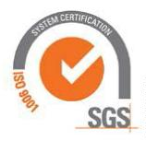

ANEXO VIII
FICHA DE GASTOS DE PERSONAL
ENTIDAD: Asociación Palmera para la Prevención y Tratamiento de Toxicomanías
DENOMINACIÓN DEL PROYECTO: La Palma Espacio de Salud 2022
FECHA INICIO Y FINALIZACIÓN DEL PROYECTO: 01/01/2022 – 31-12-2022
NOMBRE Y APELLIDOS DEL TRABAJADOR: Rosario Ana Hernández Sánchez
NIF: 42178975B
CATEGORIA PROFESIONAL: Pedagoga
JORNADA LABORAL: 40 horas / semana
INICIO CONTRATO: 01/11/2001
FINALIZACIÓN CONTRATO: Indefinido
1
.
2.
3.
4.
5.
6.
TOTAL
SEG.
SOCIAL
((3+4)-5)
7.
8.
9.
10.
COSTE
TOTAL
(1+6+8)
(*)
11.
12. IMPORTE
DEL TOTAL
DE LA SEG.
SOCIAL
QUE SE
IMPUTA A
SUBV.
CABILDO (A
INVALIDAR
EN TC)
13.
RETENCIÓN
IRPF
UE SE IMPUTA A
BILDO
14.
COSTE
TOTAL
IMPUTADO
A FONDOS
PROPIOS
15.
COSTE
TOTAL
IMPUTADO A LAS
APORTACIONES
USUARIOS
16.
COSTE
TOTAL
IMPUTADO
A OTRA-S
SUBV. DEL
PROYECTO
(**)
17.
MESES
IMPORTE
NETO DE
LA
FECHA
PAGO
NETO
SEGURIDAD
SOCIAL A
CARGO
SEG. SOCIAL
TRABAJADOR
DESCUENTOS
POR IT.
FECHA
PAGO
TC1
RETENCIÓN
IRPF
MOD. 111
FECHA
PAGO
MODELO
111
IMPORTE
NETO DE
LA
NÓMINA
QUE SE
IMPUTA
A SUBV.
CABILDO
DESVIACIONES
CON RESPECTO A
LO SOLICITADO O
MODIFICACIÓN
AUTORIZADA
NÓMINA
NÓMINA
EMPRESA
ENERO
FEBRERO
MARZO
ABRIL
MAYO
2.263,95
2.263,95
2.263,95
2.263,95
2.263,95
2.263,95
2.263,95
2.263,95
2.263,95
2.263,95
2.263,95
3.763,95
28/01/2022
24/02/2022
28/03/2022
28/04/2022
27/05/2022
29/06/2022
27/07/2022
26/08/2022
28/09/2022
27/10/2022
28/11/2022
29/12/2022
970,88
970,88
970,88
970,88
970,88
970,88
970,88
970,88
970,88
970,88
970,88
1.299,79
196,34
196,34
196,34
196,34
196,34
196,34
196,34
196,34
196,34
196,34
196,34
262,85
0,00
1.167,22
1.167,22
1.167,22
1.167,22
1.167,22
1.167,22
1.167,22
1.167,22
1.167,22
1.167,22
1.167,22
1.562,64
28/02/2022
31/03/2022
29/04/2022
02/06/2022
30/06/2022
29/07/2022
31/08/2022
30/09/2022
31/10/2022
02/12/2022
02/01/2023
31/01/2023
631,69
631,69
631,69
631,69
631,69
631,69
631,69
631,69
631,69
631,69
631,69
1.033,90
20/04/2022
20/04/2022
20/04/2022
20/07/2022
20/07/2022
20/07/2022
20/10/2022
20/10/2022
20/10/2022
20/01/2023
20/01/2023
20/01/2023
4.062,86
4.062,86
4.062,86
4.062,86
4.062,86
4.062,86
4.062,86
4.062,86
4.062,86
4.062,86
4.062,86
6.360,49
2.263,95
2.263,95
2.263,95
2.263,95
2.263,95
2.263,95
2.263,95
2.263,95
2.263,95
2.263,95
2.263,95
2.263,95
1.167,22
1.167,22
1.167,22
1.167,22
1.167,22
1.167,22
1.167,22
1.167,22
1.167,22
1.167,22
1.167,22
1.167,22
631,69
631,69
631,69
631,69
631,69
631,69
631,69
631,69
631,69
631,69
631,69
631,69
0,00
0,00
0,00
0,00
0,00
0,00
0,00
0,00
0,00
0,00
0,00
0,00
0,00
0,00
0,00
0,00
0,00
0,00
0,00
0,00
0,00
0,00
0,00
0,00
0,00
0,00
0,00
0,00
0,00
0,00
0,00
0,00
0,00
0,00
0,00
0,00
0,00
0,00
0,00
0,00
0,00
0,00
0,00
0,00
JUNIO
JULIO
AGOSTO
SEPTIEMBRE
OCTUBRE
NOVIEMBRE
DICIEMBRE
0,00
0,00
2.297,61
TOTALES
28.667,40
-
11.979,47
2.422,59
14.402,06
-
7.982,49
51.051,95
27.167,64
14.006,64
7.580,28
2.297,61
0,00
0,00
Dña. Patricia del Carmen García Macías, con NIF 54117354X, en calidad de la presidenta de Asociación Palmera para la Prevención y Tratamiento de Toxicomanías, DECLARO, a los efectos oportunos, que los datos anteriormente mencionados son
totalmente veraces.
Sello y firma de la representante de la entidad
5
4117354X PATRICIA
Firmado digitalmente por 54117354X PATRICIA DEL CARMEN GARCIA (R:
G38230736)
Nombre de reconocimiento (DN): 2.5.4.13=Ref:AEAT/AEAT0215/PUESTO
1/70363/07032022132642, serialNumber=IDCES-54117354X,
givenName=PATRICIA DEL CARMEN, sn=GARCIA MACIAS, cn=54117354X
PATRICIA DEL CARMEN GARCIA (R: G38230736), 2.5.4.97=VATES-
DEL CARMEN GARCIA
(R: G38230736)
G38230736, o=ASOC PALMERA PARA LA PREVENCION TRATAMIENTO
Y
DE TOSICOMANIAS, c=ES
Fecha: 2023.02.27 18:19:38
Z
(*) Para cualquier otro concepto que afecte al coste del trabajador (como bonificaciones de la Seguridad Social, etc.) se añadirá una columna para cada uno de ellos.
(**) Añadir una columna por cada subvención, ayuda, ingreso o recurso percibido para la misma actividad subvencionada, indicando la procedencia.
C/. FERNANDEZ FERRAZ Nº 9
TELF.:922 420 403
C/. ANGELICA LUIS Nº 2
CENTRO DE SALUD
TELF.: 922 401 433
38760 LOS LLANOS DE ARIDANE
E-mail: info@uadlapalma.com
CTRA. GENERAL S/N EL PUEBLO
CENTRO DE SALUD
TELF.: 922 450 399
38720 SAN ANDRES Y SAUCES
E-mail: info@uadlapalma.com
922 420 463
3
8700 SANTA CRUZ DE LA PALMA
E-mail: info@uadlapalma.com
S U B V E N C I O N A D A P O R :
C O N S E J E R Í A D E S A N I D A D . D I R E C C I Ó N G E N E R A L D E S A L U D P Ú B L I C A
G O B I E R N O D E C A N A R I A S
.
Y
E X C M O . C A B I L D O I N S U L A R D E L A P A L M A
.
Documento 1 de 1.Firmado por: 42086772S JUAN LUIS ALAYON (R: B38063087), Emisor del certificado: AC CAMERFIRMA FOR NATURAL PERSONS -
2
016, Número de serie del certificado firmante: 2.331.984.177.485.978.540.144, Fecha de emisión de la firma: 10/04/23 10:20
Código de integridad (alg. SHA-256): 5042c6c373d17cb0d8a7ad8c4aba29925f3a1b4c9f6ea2c670949175dbad2472
Página 11 de un total de 36 página(s), Versión imprimible con información de firma.



ANEXO VIII
FICHA DE GASTOS DE PERSONAL
ENTIDAD: Asociación Palmera para la Prevención y Tratamiento de Toxicomanías
DENOMINACIÓN DEL PROYECTO: La Palma Espacio de Salud 2022
FECHA INICIO Y FINALIZACIÓN DEL PROYECTO: 01/01/2022 – 31-12-2022
NOMBRE Y APELLIDOS DEL TRABAJADOR: Yanira González González
NIF: 54053350S
CATEGORIA PROFESIONAL: Trabajadora Social
JORNADA LABORAL: 40 horas / semana
INICIO CONTRATO: 05/02/2007
FINALIZACIÓN CONTRATO: Indefinido
1
.
2.
3.
4.
5.
6.
TOTAL
SEG.
SOCIAL
((3+4)-5)
7.
8.
9.
10.
COSTE
TOTAL
(1+6+8)
(*)
11.
12. IMPORTE
DEL TOTAL
DE LA SEG.
SOCIAL
QUE SE
IMPUTA A
SUBV.
CABILDO (A
INVALIDAR
EN TC)
13.
RETENCIÓN
IRPF
E SE IMPUTA A.
LDO
14.
COSTE
TOTAL
IMPUTADO
A FONDOS
PROPIOS
15.
COSTE
TOTAL
IMPUTADO A LAS
APORTACIONES
USUARIOS
16.
COSTE
TOTAL
IMPUTADO
A OTRA-S
SUBV. DEL
PROYECTO
(**)
17.
MESES
IMPORTE
NETO DE
LA
FECHA
PAGO
NETO
SEGURIDAD
SOCIAL A
CARGO
SEG. SOCIAL
TRABAJADOR
DESCUENTOS
POR IT.
FECHA
PAGO
TC1
RETENCIÓN
IRPF
MOD. 111
FECHA
PAGO
MODELO
111
IMPORTE
NETO DE
LA
NÓMINA
QUE SE
IMPUTA
A SUBV.
CABILDO
DESVIACIONES
CON RESPECTO A
LO SOLICITADO O
MODIFICACIÓN
AUTORIZADA
NÓMINA
NÓMINA
EMPRESA
JUNIO
JULIO
NOVIEMBRE
1.662,50
1.662,50
1.662,50
29/06/2022
27/07/2022
28/11/2022
669,96
669,96
669,96
135,48
135,48
135,48
0,00
0,00
0,00
805,44
805,44
805,44
29/07/2022
31/08/2022
02/01/2023
335,62
335,62
335,62
20/07/2022
20/10/2022
20/01/2023
2.803,56
2.803,56
2.803,56
1.662,50
1.662,50
1.662,50
805,44
805,44
805,44
335,62
335,62
335,62
0,00
0,00
0,00
0,00
0,00
0,00
0,00
0,00
0,00
TOTALES
4.987,50
-
2.009,88
406,44
0,00
2.416,32
-
1.006,86
-
8.410,68
4.987,50
2.416,32
1.006,86
0,00
0,00
0,00
Dña. Patricia del Carmen García Macías, con NIF 54117354X, en calidad de la presidenta de Asociación Palmera para la Prevención y Tratamiento de Toxicomanías, DECLARO, a los efectos oportunos, que los datos
anteriormente mencionados son totalmente veraces.
Sello y firma del/de la representante de la entidad
5
4117354X PATRICIA
Firmado digitalmente por 54117354X PATRICIA DEL CARMEN GARCIA (R:
G38230736)
Nombre de reconocimiento (DN): 2.5.4.13=Ref:AEAT/AEAT0215/PUESTO
1/70363/07032022132642, serialNumber=IDCES-54117354X,
givenName=PATRICIA DEL CARMEN, sn=GARCIA MACIAS, cn=54117354X
PATRICIA DEL CARMEN GARCIA (R: G38230736), 2.5.4.97=VATES-
DEL CARMEN GARCIA
(R: G38230736)
G38230736, o=ASOC PALMERA PARA LA PREVENCION
DE TOSICOMANIAS, c=ES
Y
TRATAMIENTO
Fecha: 2023.02.27 18:20:26
Z
(*) Para cualquier otro concepto que afecte al coste del trabajador (como bonificaciones de la Seguridad Social, etc.) se añadirá una columna para cada uno de ellos.
(**) Añadir una columna por cada subvención, ayuda, ingreso o recurso percibido para la misma actividad subvencionada, indicando la procedencia.
C/. FERNANDEZ FERRAZ Nº 9
TELF.:922 420 403
C/. ANGELICA LUIS Nº 2
CENTRO DE SALUD
TELF.: 922 401 433
38760 LOS LLANOS DE ARIDANE
E-mail: info@uadlapalma.com
CTRA. GENERAL S/N EL PUEBLO
CENTRO DE SALUD
TELF.: 922 450 399
38720 SAN ANDRES Y SAUCES
E-mail: info@uadlapalma.com
922 420 463
3
8700 SANTA CRUZ DE LA PALMA
E-mail: info@uadlapalma.com
S U B V E N C I O N A D A P O R :
C O N S E J E R Í A D E S A N I D A D . D I R E C C I Ó N G E N E R A L D E S A L U D P Ú B L I C A
G O B I E R N O D E C A N A R I A S
.
Y
E X C M O . C A B I L D O I N S U L A R D E L A P A L M A
.
Documento 1 de 1.Firmado por: 42086772S JUAN LUIS ALAYON (R: B38063087), Emisor del certificado: AC CAMERFIRMA FOR NATURAL PERSONS -
2
016, Número de serie del certificado firmante: 2.331.984.177.485.978.540.144, Fecha de emisión de la firma: 10/04/23 10:20
Código de integridad (alg. SHA-256): 5042c6c373d17cb0d8a7ad8c4aba29925f3a1b4c9f6ea2c670949175dbad2472
Página 12 de un total de 36 página(s), Versión imprimible con información de firma.







ANEXO IX
FICHA DE GASTOS DE FACTURAS (Gastos de actividades)
ENTIDAD: Asociación Palmera para la Prevención y Tratamiento de Toxicomanías
DENOMINACIÓN DEL PROYECTO: La Palma Espacio de Salud 2022
PERÍODO DE EJECUCIÓN DEL PROYECTO: 01/01/2022 – 31/12/2022
1
.
2.
3.
NIF
4.
FECHA
FACTURA (1)
5.
6.
7.
8.
9.
10.
FECHA
DE
PAGO
FACTURA
(1)
11.
IMPORTE
NETO
FACTURA (9.)
IMPUTADO A
LA
SUBVENCIÓN
DEL CABILDO
12.
13.
14.
IMPORTE
FACTURA (6.)
IMPUTADO A
LAS
APORTACIONES
USUARIOS
15.
IMPORTE
FACTURA (6.)
IMPUTADO A
OTRAS
SUBVENCIONES
(citar
procedencia de
la subvención)
(*)
16.
NÚMERO
DE FACTURA
DENOMINACIÓN
DE LA EMPRESA
MONITOR
CONCEPTO
IMPORTE
FACTURA
(BASE
IMPONIBLE
IGIC)
IMPORTE
RETENCIÓN
IRPF (en
caso
de facturas
con
FECHA
PAGO
MODELO
111 Ó
115
IMPORTE
NETO
FACTURA
(6-7)
IMPORTE
RETENCIÓN
IRPF (7)
IMPUTADO
A LA
SUBVENCIÓN
DEL CABILDO
IMPORTE
FACTURA
(6.)
IMPUTADO
A FONDOS
PROPIOS
DESVIACIONES
CON RESPECTO
A LO
SOLICITADO O
MODIFICACIÓN
AUTORIZADA
/
+
retención
por IRPF),
Tomás Barreto
SA
Tomás Barreto
SA
Azúcar, leche,
hidro alcohol…
2
022/130101/00010237
022/130101/00000004
A38022992
A38022992
14/09/2022
14/09/2022
61,34
0,00
0,00
-
-
61,34
24,99
14/09/2022
14/09/2022
61,34
24,99
0,00
0,00
0,00
0,00
0,00
0,00
0,00
0,00
0,00
0,00
2
Tabaco
24,99
Litografía La
Palma – Olga
Hernández
Hernández
Materiales
implementación
programa
6
26
42159147D
-
18/11/2022
-
428,00
514,33
0,00
0,00
-
-
428,00
514,33
22/11/2022
-
428,00
514,33
0,00
0,00
0,00
0,00
0,00
0,00
0,00
0,00
0,00
0,00
TOTALES
-
-
(*) Añadir una columna por cada subvención, ayuda, ingreso o recurso percibido para el mismo proyecto, indicando la procedencia.
Dña. Patricia del Carmen García Macías, con NIF 54117354X, en calidad de la presidenta de Asociación Palmera para la Prevención y Tratamiento de Toxicomanías, DECLARO, a los efectos oportunos, que los datos
anteriormente mencionados son totalmente veraces.
Sello y firma del/de la representante de la entidad
5
4117354X
Firmado digitalmente por 54117354X PATRICIA DEL
CARMEN GARCIA (R: G38230736)
PATRICIA DEL
CARMEN GARCIA (R:
G38230736)
Nombre de reconocimiento (DN): 2.5.4.13=Ref:AEAT/
AEAT0215/PUESTO 1/70363/07032022132642,
serialNumber=IDCES-54117354X, givenName=PATRICIA
DEL CARMEN, sn=GARCIA MACIAS, cn=54117354X
PATRICIA DEL CARMEN GARCIA (R: G38230736),
2
.5.4.97=VATES-G38230736, o=ASOC PALMERA PARA LA
PREVENCION TRATAMIENTO DE TOSICOMANIAS, c=ES
Fecha: 2023.04.04 13:24:39 +01'00'
Y
(1) La fecha de pago deberá estar comprendida entre el inicio del periodo para la realización de la actividad y el último día del plazo de justificación de la actividad subvencionada.
C/. FERNANDEZ FERRAZ Nº 9
TELF.:922 420 403
C/. ANGELICA LUIS Nº 2
CENTRO DE SALUD
TELF.: 922 401 433
38760 LOS LLANOS DE ARIDANE
E-mail: info@uadlapalma.com
CTRA. GENERAL S/N EL PUEBLO
CENTRO DE SALUD
TELF.: 922 450 399
38720 SAN ANDRES Y SAUCES
E-mail: info@uadlapalma.com
922 420 463
3
8700 SANTA CRUZ DE LA PALMA
E-mail: info@uadlapalma.com
S U B V E N C I O N A D A P O R :
C O N S E J E R Í A D E S A N I D A D . D I R E C C I Ó N G E N E R A L D E S A L U D P Ú B L I C A
G O B I E R N O D E C A N A R I A S
.
Y
E
X C M O . C A B I L D O I N S U L A R D E L A P A L M A
.
Documento 1 de 1.Firmado por: 42086772S JUAN LUIS ALAYON (R: B38063087), Emisor del certificado: AC CAMERFIRMA FOR NATURAL PERSONS -
2
016, Número de serie del certificado firmante: 2.331.984.177.485.978.540.144, Fecha de emisión de la firma: 10/04/23 10:20
Código de integridad (alg. SHA-256): 5042c6c373d17cb0d8a7ad8c4aba29925f3a1b4c9f6ea2c670949175dbad2472
Página 13 de un total de 36 página(s), Versión imprimible con información de firma.


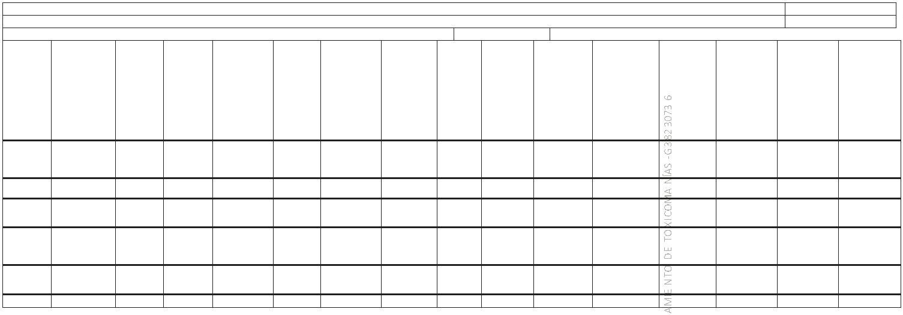
ANEXO X
FICHA DE GASTOS DE FACTURAS (Gastos de mantenimiento)
ENTIDAD: Asociación Palmera para la Prevención y Tratamiento de Toxicomanías
DENOMINACIÓN DEL PROYECTO: La Palma Espacio de Salud 2022
PERÍODO DE EJECUCIÓN DEL PROYECTO: 01/01/2022 – 31/12/2022
1
.
2.
3.
NIF
4.
FECHA
FACTURA
(1)
5.
6.
7.
8.
FECHA
PAGO
MODELO
9.
10.
FECHA
DE
PAGO
FACTURA
(1)
11.
IMPORTE
NETO
FACTURA (9.)
IMPUTADO A
LA
SUBVENCIÓN
DEL CABILDO
12.
13.
14.
IMPORTE
FACTURA (6.)
IMPUTADO A
LAS
APORTACIONES
USUARIOS
15.
IMPORTE
FACTURA (6.)
IMPUTADO A
OTRAS
SUBVENCIONES
(citar
procedencia de
la subvención)
(*)
16.
NÚMERO
DE
FACTURA
DENOMINACIÓN
DE LA EMPRESA
/MONITOR
CONCEPTO
IMPORTE
FACTURA
(BASE
IMPONIBLE
IGIC)
IMPORTE
IMPORTE
NETO
FACTURA
IMPORTE
RETENCIÓN
IRPF (7)
IMPUTADO
A LA
IMPORTE
FACTURA (6.)
IMPUTADO A
FONDOS
DESVIACIONES
CON RESPECTO
A LO
SOLICITADO O
MODIFICACIÓN
AUTORIZADA
RETENCIÓN
IRPF (en caso
de facturas
con retención
por IRPF),
111 Ó 115
(6-7)
+
PROPIOS
SUBVENCIÓN
DEL CABILDO
Litografía La
Palma – Olga
Hernández
Hernández
Publicidad de
programas
625
42159147D
18/11/2022
120,38
0,00
-
120,38
22/11/2022
120,38
0,00
0,00
0,00
0,00
0,00
Librería
Papelería Papiro
Nova
Informática La
Palma, SL
2
/2730
E38264123
B38431268
14/12/2022
19/12/2022
Varios librería
430,00
430,00
0,00
0,00
-
-
430,00
430,00
23/12/2022
23/12/2/021
346,67
430,00
0,00
0,00
83,33
0,00
0,00
0,00
0,00
0,00
0,00
0,00
tóner, tintas,
papel…
2
0/3874
0/3875
Mantenimiento
informática,
antivirus, copia
de seguridad)
Nova
Informática La
Palma, SL
2
B38431268
19/12/2022
255,00
0,00
-
255,00
23/12/2/021
255,00
0,00
0,00
0,00
0,00
0,00
Peraza y
Compañía
Auditores SLP
Servicio
auditoría
T000129
TOTALES
38063087
-
23/02/2022
-
1.690,60
2.925,98
0,00
0,00
-
-
1.690,60
2.925,98
24/02/2022
-
1.690,60
2.842,65
0,00
0,00
0,00
0,00
0,00
0,00
0,00
0,00
0,00
-
-
83,33
(*) Añadir una columna por cada subvención, ayuda, ingreso o recurso percibido para el mismo proyecto, indicando la procedencia.
Dña. Patricia del Carmen García Macías, con NIF 54117354X, en calidad de la presidenta de Asociación Palmera para la Prevención y Tratamiento de Toxicomanías, DECLARO, a los efectos oportunos, que los datos
anteriormente mencionados son totalmente veraces.
5
4117354X PATRICIA
Firmado digitalmente por 54117354X PATRICIA DEL CARMEN
GARCIA (R: G38230736)
Nombre de reconocimiento (DN): 2.5.4.13=Ref:AEAT/AEAT0215/
DEL CARMEN GARCIA
(R: G38230736)
PCUAERSMTEON1, /s7n0=
3
G
6
A3R/0C7IA03M20A2C2IA1S3,2c6n4=25, 4117354X PATRICIA DEL
serialNumber=IDCES-54117354X, givenName=PATRICIA DEL
Co =AAR MS OECN P
G
A
R
MCEIARA(R
:
AGR3A8 2
3
07P3R6E)V,E2N.5
.4IO.9N7=
V
A
R
T
AETSA-G
3I8E2N
3
T
0
O
73D
6
E,
AL
P
LA
C
Y
T
M
TOSICOMANIAS, c=ES
Fecha: 2023.02.27 18:21:31
Z
(1) La fecha de pago deberá estar comprendida entre el inicio del periodo para la realización de la actividad y el último día del plazo de justificación de la actividad subvencionada.
C/. FERNANDEZ FERRAZ Nº 9
TELF.:922 420 403
C/. ANGELICA LUIS Nº 2
CENTRO DE SALUD
TELF.: 922 401 433
38760 LOS LLANOS DE ARIDANE
E-mail: info@uadlapalma.com
CTRA. GENERAL S/N EL PUEBLO
CENTRO DE SALUD
TELF.: 922 450 399
38720 SAN ANDRES Y SAUCES
E-mail: info@uadlapalma.com
922 420 463
3
8700 SANTA CRUZ DE LA PALMA
E-mail: info@uadlapalma.com
S U B V E N C I O N A D A P O R :
C O N S E J E R Í A D E S A N I D A D . D I R E C C I Ó N G E N E R A L D E S A L U D P Ú B L I C A
G O B I E R N O D E C A N A R I A S
.
Y
E X C M O . C A B I L D O I N S U L A R D E L A P A L M A
.
Documento 1 de 1.Firmado por: 42086772S JUAN LUIS ALAYON (R: B38063087), Emisor del certificado: AC CAMERFIRMA FOR NATURAL PERSONS -
2
016, Número de serie del certificado firmante: 2.331.984.177.485.978.540.144, Fecha de emisión de la firma: 10/04/23 10:20
Código de integridad (alg. SHA-256): 5042c6c373d17cb0d8a7ad8c4aba29925f3a1b4c9f6ea2c670949175dbad2472
Página 14 de un total de 36 página(s), Versión imprimible con información de firma.

ANEXO II
Documento 1 de 1.Firmado por: 42086772S JUAN LUIS ALAYON (R: B38063087), Emisor del certificado: AC CAMERFIRMA FOR NATURAL PERSONS -
2
016, Número de serie del certificado firmante: 2.331.984.177.485.978.540.144, Fecha de emisión de la firma: 10/04/23 10:20
Código de integridad (alg. SHA-256): 5042c6c373d17cb0d8a7ad8c4aba29925f3a1b4c9f6ea2c670949175dbad2472
Página 15 de un total de 36 página(s), Versión imprimible con información de firma.






ANEXO VII
MEMORIA TÉCNICA JUSTIFICATIVA DEL PROGRAMA
ENTIDAD
NIF
Asociación Palmera para la Prevención y Tratamiento de Toxicomanías
G38230736
I. MEMORIA JUSTIFICATIVA DEL PROGRAMA
1. Denominación del Programa
Programa “La Palma, Espacio de Salud 2022”
2
. Breve descripción del programa realizado:
El Programa de Prevención de Adicciones “La Palma Espacio de Salud 2022” se ha enmarcado dentro de la
perspectiva de la intervención comunitaria y escolar. El programa centró su acción en la realización de proyectos en
diferentes ámbitos de intervención preventiva teniendo en cuenta, grupo poblacional, nivel de prevención
(universal o selectiva) y perspectiva de género con el fin de, fomentar hábitos de vida saludables, potenciar factores
de protección ante las adicciones, reducir el interés por las drogas y otras conductas adictivas, disminuir edades de
inicio y, posibles problemas relacionados con los consumos experimentales u ocasionales (población vulnerable).
3
. Beneficiarios del programa/proyecto (describir las características de las personas destinatarias del programa, así como el número
de personas beneficiarias directos e indirectos del mismo. En el caso de que el proyecto haya comprendido varias acciones, actividades o
intervenciones, se deberá recoger las personas beneficiarias de cada una de ellas, y al final la suma total. Es preciso distinguir entre personas
beneficiarias directas o indirectas):
Los beneficiarios del Programa “La Palma Espacio de Salud” han sido menores, adolescentes, jóvenes así como,
población general (madres y padres) con el fin de ofrecer una respuesta global e integral en materia de adicciones.
El Programa “La Palma Espacio de Salud 2022” está compuesto por seis proyectos desarrollados en tres espacios
(comunitario, escolar y familiar) con diferentes beneficiarios y características personales y evolutivas heterogéneas.
ÁMBITO COMUNITARIO:


Proyecto Por un Verano Sano (Prevención Universal): Dirigido a menores entre 5 y 13 años.
9
9
9
Talleres en el Campus Verano La Caldereta: 26 menores
Talleres en el Campamento Verano Riachuelo: 110 menores
Talleres en el VI Campus Lúdico Ciudad Deportiva Miraflores: 29 menores
TOTAL, BENEFICIARIOS: 165 menores
Proyecto Gestionando el Riesgo (Prevención Selectiva): Dirigido a adolescentes/jóvenes entre 13 y 21 años
en contexto no formal en situación de riesgo y/o exclusión.
9
Talleres en la Residencia Escolar Jarra Canaria: 19 menores/ jóvenes
TOTAL, BENEFICIARIOS: 19 menores /jóvenes
TOTAL, BENEFICIARIOS DIRECTOS ÁMBITO COMUNITARIO: 184
C/. FERNANDEZ FERRAZ Nº 9
TELF.:922 420 403
C/. ANGELICA LUIS Nº 2
CENTRO DE SALUD
TELF.: 922 401 433
CTRA. GENERAL S/N EL PUEBLO
CENTRO DE SALUD
TELF.: 922 450 399
38720 SAN ANDRES Y SAUCES
E-mail: info@uadlapalma.com
922 420 463
3
8700 SANTA CRUZ DE LA PALMA
E-mail: info@uadlapalma.com
38760 LOS LLANOS DE ARIDANE
E-mail: info@uadlapalma.com
S U B V E N C I O N A D A P O R :
G O B I E R N O D E C A N A R I A S . C O N S E J E R Í A D E S A N I D A D . D I R E C C I Ó N G E N E R A L D E S A L U D P Ú B L I C A
Y
E X C M O . C A B I L D O I N S U L A R D E L A P A L M A .
Documento 1 de 1.Firmado por: 42086772S JUAN LUIS ALAYON (R: B38063087), Emisor del certificado: AC CAMERFIRMA FOR NATURAL PERSONS -
2
016, Número de serie del certificado firmante: 2.331.984.177.485.978.540.144, Fecha de emisión de la firma: 10/04/23 10:20
Código de integridad (alg. SHA-256): 5042c6c373d17cb0d8a7ad8c4aba29925f3a1b4c9f6ea2c670949175dbad2472
Página 16 de un total de 36 página(s), Versión imprimible con información de firma.


AMBITO ESCOLAR:

Proyecto Aula de Salud (Prevención Universal): Dirigido a escolares entre 13 y 15 años.
9
9
9
9
9
9
9
9
9
9
9
9
Talleres en IES José M.ª Pérez Pulido: 205 escolares
Talleres en IES Las Breñas: 201 escolares
Talleres en IES Villa de Mazo: 98 escolares
Talleres en IES Puntagorda: 54 escolares
Talleres en IES Luis Cobiella Cuevas: 164 escolares
Talleres en IES Cándido Marante: 62 escolares
Talleres en Colegio Sto. Domingo de Guzmán: 82 escolares
Talleres en Colegio Sagrada Familia: 52 escolares
Talleres en IES El Paso: 58 escolares
Talleres en IES Alonso Pérez Díaz: 73 escolares
Talleres en CEO Barlovento: 18 escolares
Talleres en CEO Tijarafe: 16 escolares
TOTAL, BENEFICIARIOS: 1.083 escolares
Proyecto ConectaTIC (Prevención Universal): Dirigido a escolares entre 9-15 años.

9
9
9
9
9
9
9
Talleres en CEIP El Roque: 23 escolares
Talleres en CEIP Mayantigo: 69 escolares
Talleres en CEIP Mariela Cáceres: 112 escolares
Talleres en CEIP La Cuesta: 9 escolares
Talleres en CEIP Las Cabezadas: 7 escolares
Talleres en CEIP Las Lomadas: 8 escolares
Talleres en CEIP Santo Domingo de Guzmán: 180 escolares
TOTAL, BENEFICIARIOS: 408 escolares
Proyecto Gestionando el Riesgo (Prevención Selectiva): Dirigido a escolares entre 14 y 25 años.

9
9
9
Talleres en IES Cándido Marante Expósito: 5 escolares
Talleres en IES Las Breñas: 26 escolares
Talleres en Escuela de Arte Manolo Blahnik: 114 escolares
TOTAL, BENEFICIARIOS: 145 escolares
TOTAL, BENEFICIARIOS DIRECTOS ÁMBITO ESCOLAR: 1.636
C/. FERNANDEZ FERRAZ Nº 9
TELF.:922 420 403
C/. ANGELICA LUIS Nº 2
CENTRO DE SALUD
TELF.: 922 401 433
38760 LOS LLANOS DE ARIDANE
E-mail: info@uadlapalma.com
CTRA. GENERAL S/N EL PUEBLO
CENTRO DE SALUD
TELF.: 922 450 399
38720 SAN ANDRES Y SAUCES
E-mail: info@uadlapalma.com
922 420 463
3
8700 SANTA CRUZ DE LA PALMA
E-mail: info@uadlapalma.com
S U B V E N C I O N A D A P O R :
G O B I E R N O D E C A N A R I A S . C O N S E J E R Í A D E S A N I D A D . D I R E C C I Ó N G E N E R A L D E S A L U D P Ú B L I C A
Y
E X C M O . C A B I L D O I N S U L A R D E L A P A L M A .
Documento 1 de 1.Firmado por: 42086772S JUAN LUIS ALAYON (R: B38063087), Emisor del certificado: AC CAMERFIRMA FOR NATURAL PERSONS -
2
016, Número de serie del certificado firmante: 2.331.984.177.485.978.540.144, Fecha de emisión de la firma: 10/04/23 10:20
Código de integridad (alg. SHA-256): 5042c6c373d17cb0d8a7ad8c4aba29925f3a1b4c9f6ea2c670949175dbad2472
Página 17 de un total de 36 página(s), Versión imprimible con información de firma.





ÁMBITO FAMILIAR:
Proyecto Familias y Tecnoadicciones (Prevención Universal y Selectiva): Dirigido a padres y madres

9
9
Talleres para padres y madres APAS del IES Villa de Mazo: 34 participantes
Talleres Escuela de Padres y Madres Municipio de Puntagorda: 13 participantes
TOTAL, BENEFICIARIOS: 47 madres/ padres
TOTAL, BENEFICIARIOS DIRECTOS DEL PROYECTO DE FAMILIA: 47
BENEFICIARIOS INDIRECTOS DEL PROYECTO FAMILIA: HIJOS E HIJAS DE LAS 47 FAMILIAS QUE PARTICIPARON
TOTAL, BENEFICIARIOS DIRECTOS DEL PROGRAMA LA PALMA ESPACIO DE SALUD 2022: 1.867
4
. Localización del programa realizado (barrio, municipio, comarca,..):
El Programa “La Palma, Espacio de Salud 2022” ha sido diseñado para aplicarlo en todos los municipios de la isla
de La Palma. Ámbito geográfico de actuación es INSULAR.
5
. Período de ejecución (Indicar la duración del programa, fechas de inicio y finalización del programa o de cada una
de las acciones ejecutadas, señalar si ha habido alguna desviación respecto a las fechas inicialmente previstas):
El período de ejecución del Programa “La Palma, Espacio de Salud 2022” ha sido de 1 año (del 1 de enero 2022 al
3
1 diciembre 2022) no produciéndose desviación alguna respecto a las fechas inicialmente previstas.
6
. Resultados obtenidos
Objetivos Generales
Objetivo General Inicial
Nivel de consecución
Promover y potenciar modelos positivos de salud
como referentes de conducta en los diferentes
ámbitos de actuación
Nivel de consecución alto ya que, todos los talleres
propuestos se orientaron a tal fin
Desarrollar intervenciones preventivas con el fin de
reducir factores de riesgo y potenciar factores de
protección frente al consumo de drogas y otras
conductas adictivas adaptado por grupos de edades,
género y población destinataria (universal, selectiva)
Nivel de consecución alto. Se desarrollaron intervenciones
en diferentes ámbitos en función de: nivel de prevención,
grupo población, edades y perspectiva de género, con el fin
de reducir factores de riesgo
Objetivos Específicos
Objetivo Específico Inicial
Nivel de consecución
El grado de consecución se mide a largo plazo a través de
las encuestas de consumo. Todas las intervenciones que se
hicieron están orientadas a ese fin. El objetivo se ha
cumplido
Prevenir, evitar o disminuir el consumo de cualquier
tipo de droga y/o conducta adictiva desde actuaciones
globales de promoción de la salud
Retrasar la edad de inicio en el consumo de drogas y
otras conductas susceptibles de generar adicción
Objetivo vinculado al anterior. Objetivo a largo plazo. Se
debe seguir trabajando próximos años
C/. FERNANDEZ FERRAZ Nº 9
TELF.:922 420 403
C/. ANGELICA LUIS Nº 2
CENTRO DE SALUD
TELF.: 922 401 433
CTRA. GENERAL S/N EL PUEBLO
CENTRO DE SALUD
TELF.: 922 450 399
38720 SAN ANDRES Y SAUCES
E-mail: info@uadlapalma.com
922 420 463
3
8700 SANTA CRUZ DE LA PALMA
E-mail: info@uadlapalma.com
38760 LOS LLANOS DE ARIDANE
E-mail: info@uadlapalma.com
S U B V E N C I O N A D A P O R :
G O B I E R N O D E C A N A R I A S . C O N S E J E R Í A D E S A N I D A D . D I R E C C I Ó N G E N E R A L D E S A L U D P Ú B L I C A
Y
E X C M O . C A B I L D O I N S U L A R D E L A P A L M A .
Documento 1 de 1.Firmado por: 42086772S JUAN LUIS ALAYON (R: B38063087), Emisor del certificado: AC CAMERFIRMA FOR NATURAL PERSONS -
2
016, Número de serie del certificado firmante: 2.331.984.177.485.978.540.144, Fecha de emisión de la firma: 10/04/23 10:20
Código de integridad (alg. SHA-256): 5042c6c373d17cb0d8a7ad8c4aba29925f3a1b4c9f6ea2c670949175dbad2472
Página 18 de un total de 36 página(s), Versión imprimible con información de firma.

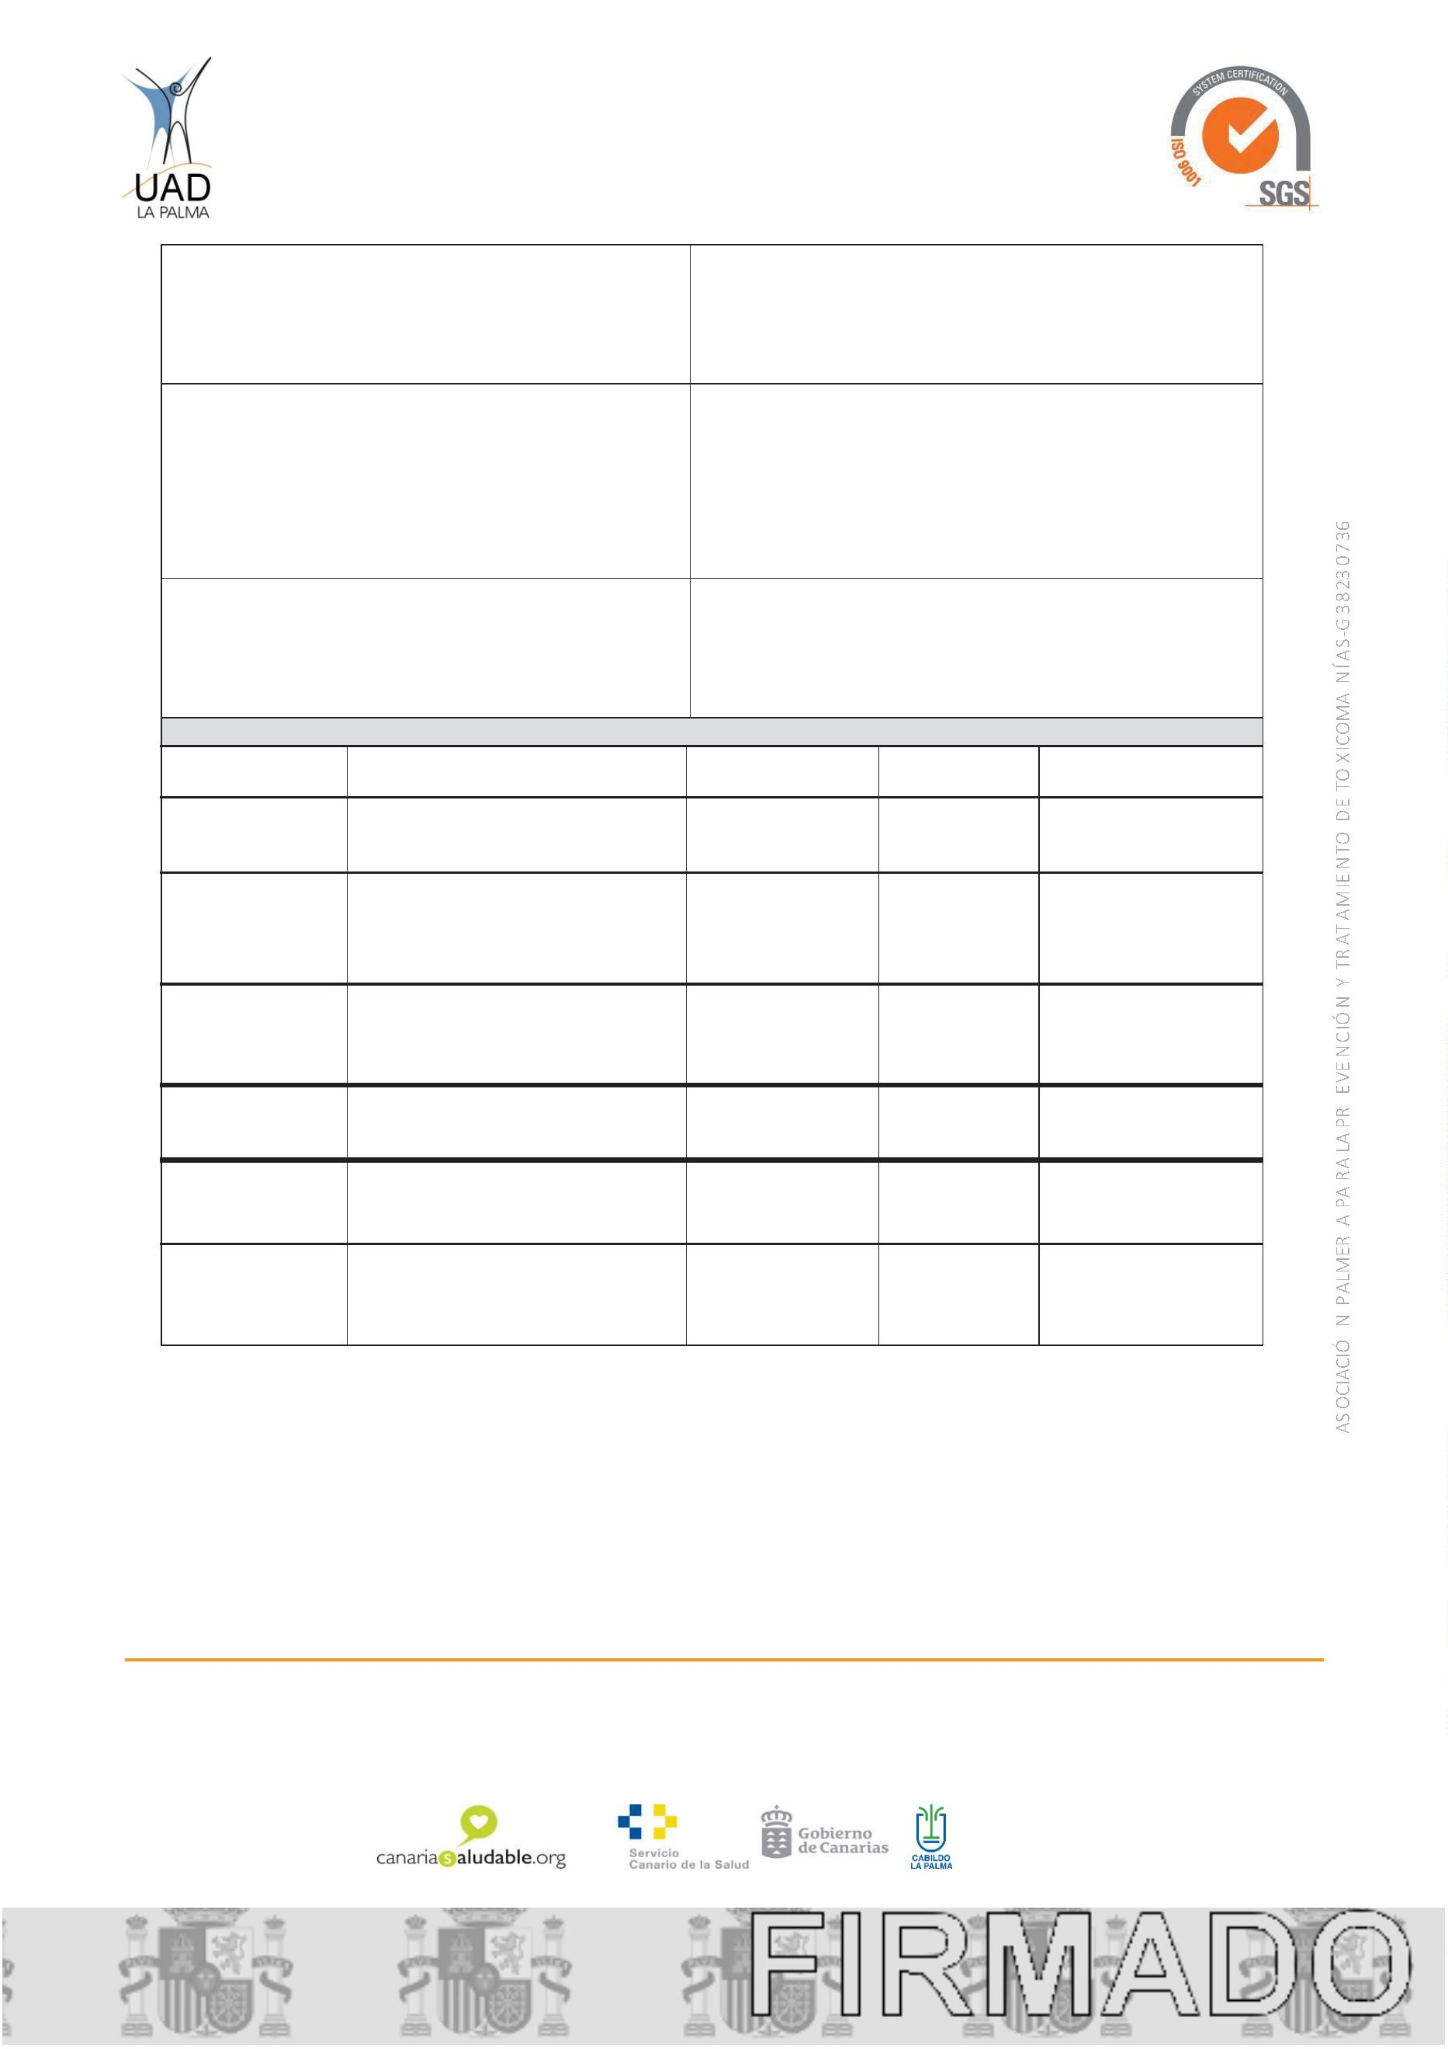
Desarrollar y potenciar hábitos y actitudes saludables
como medio de prevenir el consumo de drogas y otras El grado de consecución ha sido satisfactorio. El objetivo se
conductas adictivas (uso problemático móviles, ha cumplido. Se ha fomentado a través de los diferentes
videojuegos, redes sociales, apuestas y juegos de azar) talleres realizados
en los diferentes espacios y niveles de intervención
Dotar
a
menores, adolescentes
y
jóvenes de
habilidades, capacidades, recursos personales
necesarios para manejar adecuadamente las
situaciones en que entren en contacto con las drogas
y/o uso problemático de las TIC (autoestima,
autonomía, sentido crítico, asertividad, habilidades
sociales, valores, resolución de conflictos…
El grado de consecución ha sido satisfactorio. El objetivo se
ha cumplido
Formar, asesorar, orientar a personas de referencia en
prevención de adicciones (PADRES MADRES El grado de consecución ha sido satisfactorio. Se ha
EDUCADORES) para que lleguen ser agentes asesorado y formado a familias con tal fin. El objetivo se ha
a
preventivos y promotores de salud, referentes en la cumplido
educación de los menores.
Actividades
Nº Personas
Beneficiarias
Actividad
Metodología
Período Ejecución
Nivel de consecución
Nivel de consecución
satisfactorio por encima
del número previsto
Proyecto Por Un Metodología lúdica orientada a la Junio, julio y agosto
165 menores
Verano Sano
participación activa
2022
Proyecto
Gestionando El
Riesgo
Metodología dinámica y participativa Enero -junio 2022 y
apoyada en el uso de materiales Septiembre-
19
Nivel de consecución
adolescentes/jó satisfactorio, dentro del
audiovisuales y dinámicas de grupo
diciembre 2022
venes
número previsto
(Comunitario)
Nivel de consecución
Metodología dinámica y participativa Enero -junio 2022 y
apoyada en el uso de materiales Septiembre-
Proyecto Aula de
Salud
satisfactorio,
por
1.083 escolares
encima del número
previsto
audiovisuales y dinámicas de grupo
diciembre 2022
Metodología dinámica y participativa Enero -junio 2022 y
apoyada en el uso de materiales Septiembre-
Nivel de consecución
satisfactorio por encima
del número previsto
Proyecto
ConectaTIC
408 escolares
145 escolares
audiovisuales y dinámicas de grupo
diciembre 2022
Proyecto
Gestionando El
Metodología dinámica y participativa Enero -junio 2022 y
apoyada en el uso de materiales Septiembre-
Nivel de consecución
satisfactorio por encima
del número previsto
Riesgo (Escolar) audiovisuales y dinámicas de grupo
diciembre 2022
Metodología dinámica y participativa
Proyecto Familia
y
Tecnoadicciones
Nivel de consecución
satisfactorio por encima
del número previsto
apoyada en el uso de materiales Enero a diciembre
audiovisuales, dinámica de grupos y 2022
análisis de casos
47
madres/padres
C/. FERNANDEZ FERRAZ Nº 9
TELF.:922 420 403
22 420 463
8700 SANTA CRUZ DE LA PALMA
E-mail: info@uadlapalma.com
C/. ANGELICA LUIS Nº 2
CENTRO DE SALUD
TELF.: 922 401 433
CTRA. GENERAL S/N EL PUEBLO
CENTRO DE SALUD
TELF.: 922 450 399
38720 SAN ANDRES Y SAUCES
E-mail: info@uadlapalma.com
9
3
38760 LOS LLANOS DE ARIDANE
E-mail: info@uadlapalma.com
S U B V E N C I O N A D A P O R :
G O B I E R N O D E C A N A R I A S . C O N S E J E R Í A D E S A N I D A D . D I R E C C I Ó N G E N E R A L D E S A L U D P Ú B L I C A
Y
E X C M O . C A B I L D O I N S U L A R D E L A P A L M A .
Documento 1 de 1.Firmado por: 42086772S JUAN LUIS ALAYON (R: B38063087), Emisor del certificado: AC CAMERFIRMA FOR NATURAL PERSONS -
2
016, Número de serie del certificado firmante: 2.331.984.177.485.978.540.144, Fecha de emisión de la firma: 10/04/23 10:20
Código de integridad (alg. SHA-256): 5042c6c373d17cb0d8a7ad8c4aba29925f3a1b4c9f6ea2c670949175dbad2472
Página 19 de un total de 36 página(s), Versión imprimible con información de firma.

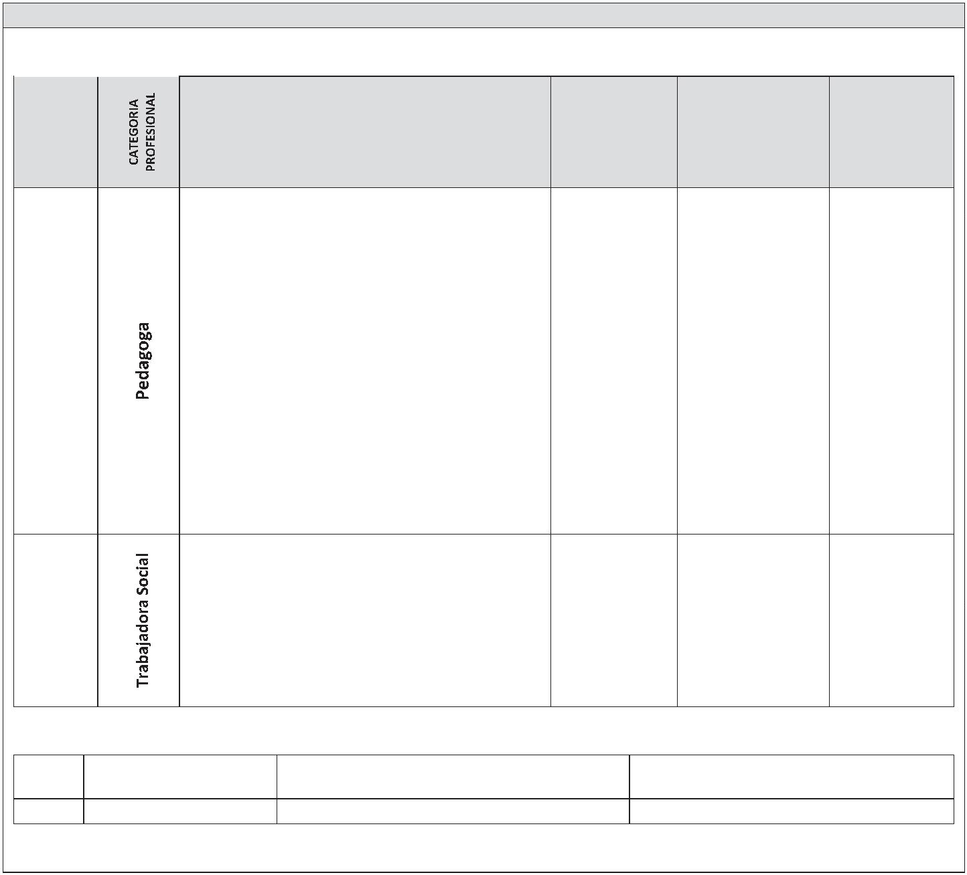

7
. Acciones para la difusión y publicidad del programa/proyecto (medios y/o herramientas que se utilizaron para
dar a conocer el programa/proyecto):
La difusión del Programa se realizó a través de reuniones con: equipos directivos de los centros de primaria y
secundaria de la isla, con responsables de campus de verano y, con técnicas/os de servicios sociales, deporte de
diferentes municipios de la isla y/o cabildo.
Además, se realizó difusión de los proyectos a través de cartelería en los centros de primaria y secundaria. Las
redes sociales (Facebook, Twitter, Instagram y Whatsapp) de las Unidades de Atención a las Drogodependencias han
sido también otra herramienta de difusión de los proyectos a desarrollar durante este año 2022.
8
. Recursos utilizados para la ejecución del programa/proyecto:
.1 Gasto de Personal
8
JORNADA LABORAL
SEMANAL
DESTINADA A LA
EJECUCIÓN DEL
PROYECTO
CONVENIO
COLECTIVO
APLICABLE
FUNCIONES QUE DESEMPEÑARON EN LA EJECUCIÓN DEL
Nº DNº DE
PERSONAS
TIPO DE CONTRATO Y
DURACIÓN
PROYECTO
Responsable del Área de Prevención de la Asociación
Palmera para la Prevención
Toxicomanías.
y
Tratamiento de
Funciones:
-
Reuniones con Equipo Directivos de primaria,
secundaria y tutores de los centros participantes
Reunión con equipo técnicos municipales
diferentes ayuntamientos
Diseño de los talleres.
Docente de los talleres.
Indefinido
-
Estatuto de
los
trabajadores
40 horas
semanales
1
12 meses
imputables a la
subvención
-
-
-
Diseño
y
evaluación del proceso, impacto
y
resultados del programa.
-
-
-
Diseño y análisis estadístico
Vaciado encuestas valorativas. Análisis de datos.
Elaboración memoria justificativa
-
-
Reuniones con Equipo Directivos de primaria,
secundaria y tutores de los centros participantes
Reunión con equipo técnicos municipales
diferentes ayuntamientos
Diseño de los talleres.
Docente de los talleres.
Temporal
3
meses
Estatuto de
los
trabajadores
4
0 horas
1
-
-
-
-
semanales
Junio 2022
Julio 2022
Noviembre 2022
Diseño y análisis estadístico
Vaciado encuestas valorativas. Análisis de datos.
8.2 Personas Voluntarias
FUNCIONES DESEMPEÑADAS
(vinculadas al proyecto)
Nº
TITULACIÓN
HORAS/SEMANA
C/. FERNANDEZ FERRAZ Nº 9
TELF.:922 420 403
C/. ANGELICA LUIS Nº 2
CENTRO DE SALUD
TELF.: 922 401 433
CTRA. GENERAL S/N EL PUEBLO
CENTRO DE SALUD
TELF.: 922 450 399
38720 SAN ANDRES Y SAUCES
E-mail: info@uadlapalma.com
922 420 463
3
8700 SANTA CRUZ DE LA PALMA
E-mail: info@uadlapalma.com
38760 LOS LLANOS DE ARIDANE
E-mail: info@uadlapalma.com
S U B V E N C I O N A D A P O R :
G O B I E R N O D E C A N A R I A S . C O N S E J E R Í A D E S A N I D A D . D I R E C C I Ó N G E N E R A L D E S A L U D P Ú B L I C A
Y
E X C M O . C A B I L D O I N S U L A R D E L A P A L M A .
Documento 1 de 1.Firmado por: 42086772S JUAN LUIS ALAYON (R: B38063087), Emisor del certificado: AC CAMERFIRMA FOR NATURAL PERSONS -
2
016, Número de serie del certificado firmante: 2.331.984.177.485.978.540.144, Fecha de emisión de la firma: 10/04/23 10:20
Código de integridad (alg. SHA-256): 5042c6c373d17cb0d8a7ad8c4aba29925f3a1b4c9f6ea2c670949175dbad2472
Página 20 de un total de 36 página(s), Versión imprimible con información de firma.

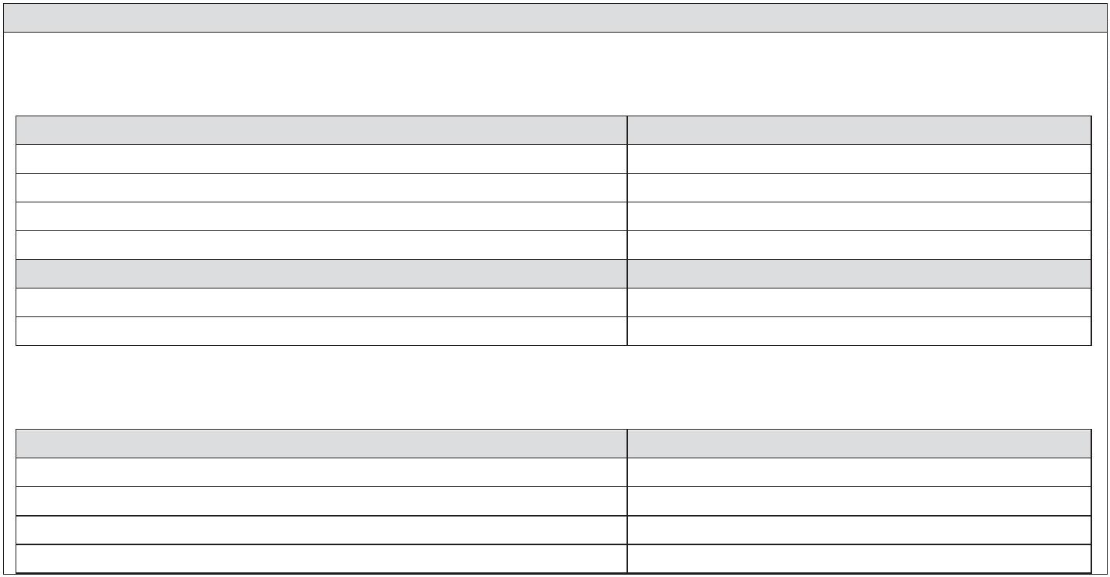

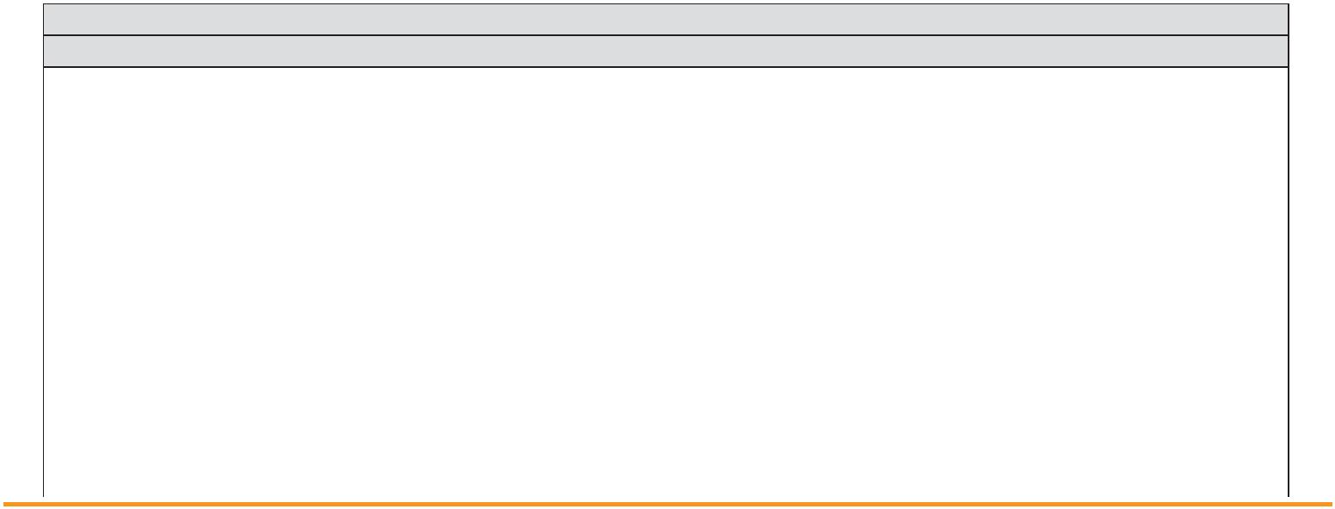
9
. Recursos materiales (utilizados para la ejecución del proyecto):
Para la ejecución del Programa La Palma, Espacio de Salud 2022 fue necesario contar con: portátil, proyector,
altavoces, además de material fungible como (folios, bolígrafos, lápices, gomas, tintas impresión, correctores,
rotuladores de pizarras, clip, carpetas plásticas, canutillos de encuadernación, tapas de encuadernación, sobres,
pendrives, otros)
Entre los materiales para la implementación de los diferentes proyectos fue necesario: (gafas simulación, pelotas,
conos, cinta, candados, leche, vasos plásticos, azúcar, probetas, tetinas biberón, algodón, botellas de agua, cigarros,
mechero, tarjetas de colores), cartelería, folletos…
1
0. Plan de Financiación:
INGRESOS-APORTACIONES (con indicación de las ayudas/ingresos/aportaciones que se hayan recibido o solicitado
para la ejecución del proyecto)
CONCEPTO DE INGRESOS
IMPORTE
Fondos Propios
Aportaciones usuarios/beneficiarios
Cuotas
2.380,94€
00,00€
00,00€
Otras subvenciones públicas o privadas*
Subvención Excmo. Cabildo Insular de La Palma
Otros
00,00€
60.522,00€
0,00€
TOTAL INGRESOS
Señalar otras subvenciones que hayan financiado la actividad subvencionable indicando su importe.
62.902,94€
*
GASTOS
CONCEPTO DE GASTOS
IMPORTE
Gastos de Personal
Gastos de Actividades
59.462,63€
514,33€
Gastos de Mantenimiento
2.925,98€
62.902,94€
TOTAL GASTOS
10. Evaluación:
Indicadores de evaluación del programa/proyecto (cuantitativos y cualitativos)
Los diferentes proyectos del Programa “La Palma, Espacio de Salud 2022” se evaluaron a través de cuestionarios
excepto, el Proyecto Por un Verano Sano que fue evaluado a través de indicadores cuantitativos y, a través de las
valoraciones realizadas por los monitores y la observación realizadas por las técnicas en prevención.
El número de beneficiarios del Proyecto Por un Verano Sano (ámbito comunitario) ha sido alto, por encima de lo
estimado. Un total de 165 menores entre 5 y 13 años se beneficiaron de los diferentes talleres (11 en total) que las
técnicas de La Asociación Palmera par la Prevención y Tratamiento de Toxicomanías realizaron en 3 campus de verano
durante los meses de junio, julio y agosto 2022.
A tenor de las observaciones realizadas y la valoración de las/los monitoras/es y la alta implicación de las/los niñas/os
en las actividades propuesta podemos decir que el proyecto cumplió de manera satisfactoria con las expectativas y
objetivos propuestos.
Si analizamos el Proyecto Gestionando el Riesgo (ámbito comunitario y escolar) el número de beneficiarios/as ha
sido también bastante alto. Un total de 164 adolescentes y jóvenes se beneficiaron del proyecto tanto en contexto no
formal (comunitario), como escolar realizándose, un total de 17 acciones formativas en IES y Residencias Escolares.
C/. FERNANDEZ FERRAZ Nº 9
TELF.:922 420 403
C/. ANGELICA LUIS Nº 2
CENTRO DE SALUD
TELF.: 922 401 433
CTRA. GENERAL S/N EL PUEBLO
CENTRO DE SALUD
TELF.: 922 450 399
38720 SAN ANDRES Y SAUCES
E-mail: info@uadlapalma.com
922 420 463
3
8700 SANTA CRUZ DE LA PALMA
E-mail: info@uadlapalma.com
38760 LOS LLANOS DE ARIDANE
E-mail: info@uadlapalma.com
S U B V E N C I O N A D A P O R :
G O B I E R N O D E C A N A R I A S . C O N S E J E R Í A D E S A N I D A D . D I R E C C I Ó N G E N E R A L D E S A L U D P Ú B L I C A
Y
E X C M O . C A B I L D O I N S U L A R D E L A P A L M A .
Documento 1 de 1.Firmado por: 42086772S JUAN LUIS ALAYON (R: B38063087), Emisor del certificado: AC CAMERFIRMA FOR NATURAL PERSONS -
2
016, Número de serie del certificado firmante: 2.331.984.177.485.978.540.144, Fecha de emisión de la firma: 10/04/23 10:20
Código de integridad (alg. SHA-256): 5042c6c373d17cb0d8a7ad8c4aba29925f3a1b4c9f6ea2c670949175dbad2472
Página 21 de un total de 36 página(s), Versión imprimible con información de firma.

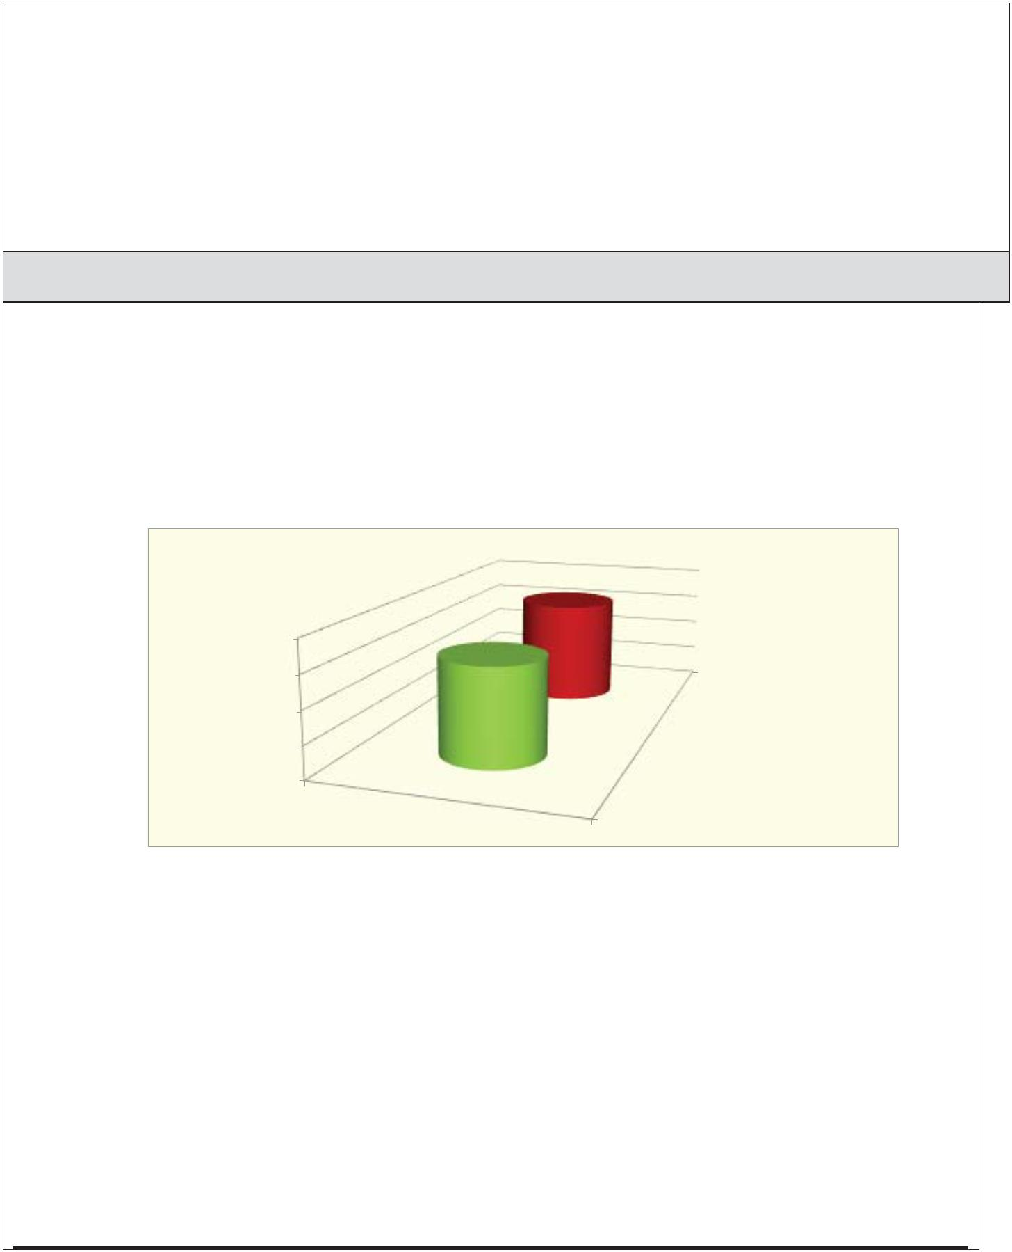



Evaluación cualitativa (a continuación * en gráficas)
El Proyecto Aula de Salud (ámbito escolar) el número de beneficiarios/as ha sido bastante alto, también por
encima de lo inicialmente estimado. Un total de 1.083 escolares de 2º y 3º de ESO de 12 centros de secundaria se han
beneficiado de 201 acciones formativas en el año 2022. (a continuación * en gráficas)
En el Proyecto ConectaTIC (ámbito escolar) participaron un total de 408 escolares de primaria y secundaria de 7
centros educativos a través de 35 acciones formativas. (a continuación * en gráficas)
Por último, el Proyecto Familia y Tecnoadicciones se beneficiaron un total de 47 madres y padres de dos
municipios de la isla a través de 2 acciones formativas. Evaluación cualitativa (a continuación * en graficas).
Sistemas y modelos de evaluación previstos: (*) los modelos de evaluación del programa se encuentran en la
petición de subvención.
RESULTADO DE LA ENCUESTA VALORATIVA DEL PROYECTO GESTIONANDO EL RIESGO
(Ámbito Comunitario y Escolar)
Durante el año 2022, un total de 164 adolescentes y jóvenes participaron en el Proyecto “Gestionando el
Riesgo”. En el momento del pase de la encuesta participaron un total de 151 adolescentes/jóvenes lo que
representa un 92,07% del total
1
64
1
51
2
00
50
00
1
Total participantes
1
5
0
Participantes
evaluados
0
Adolescentes/Jóvenes
Para evaluar el Proyecto Gestionando el Riesgo se utilizó una escala de Likert que nos permitió medir las
actitudes de los participantes respecto a:
C/. FERNANDEZ FERRAZ Nº 9
TELF.:922 420 403
C/. ANGELICA LUIS Nº 2
CENTRO DE SALUD
TELF.: 922 401 433
CTRA. GENERAL S/N EL PUEBLO
CENTRO DE SALUD
TELF.: 922 450 399
38720 SAN ANDRES Y SAUCES
E-mail: info@uadlapalma.com
922 420 463
3
8700 SANTA CRUZ DE LA PALMA
E-mail: info@uadlapalma.com
38760 LOS LLANOS DE ARIDANE
E-mail: info@uadlapalma.com
S U B V E N C I O N A D A P O R :
G O B I E R N O D E C A N A R I A S . C O N S E J E R Í A D E S A N I D A D . D I R E C C I Ó N G E N E R A L D E S A L U D P Ú B L I C A
Y
E X C M O . C A B I L D O I N S U L A R D E L A P A L M A .
Documento 1 de 1.Firmado por: 42086772S JUAN LUIS ALAYON (R: B38063087), Emisor del certificado: AC CAMERFIRMA FOR NATURAL PERSONS -
2
016, Número de serie del certificado firmante: 2.331.984.177.485.978.540.144, Fecha de emisión de la firma: 10/04/23 10:20
Código de integridad (alg. SHA-256): 5042c6c373d17cb0d8a7ad8c4aba29925f3a1b4c9f6ea2c670949175dbad2472
Página 22 de un total de 36 página(s), Versión imprimible con información de firma.

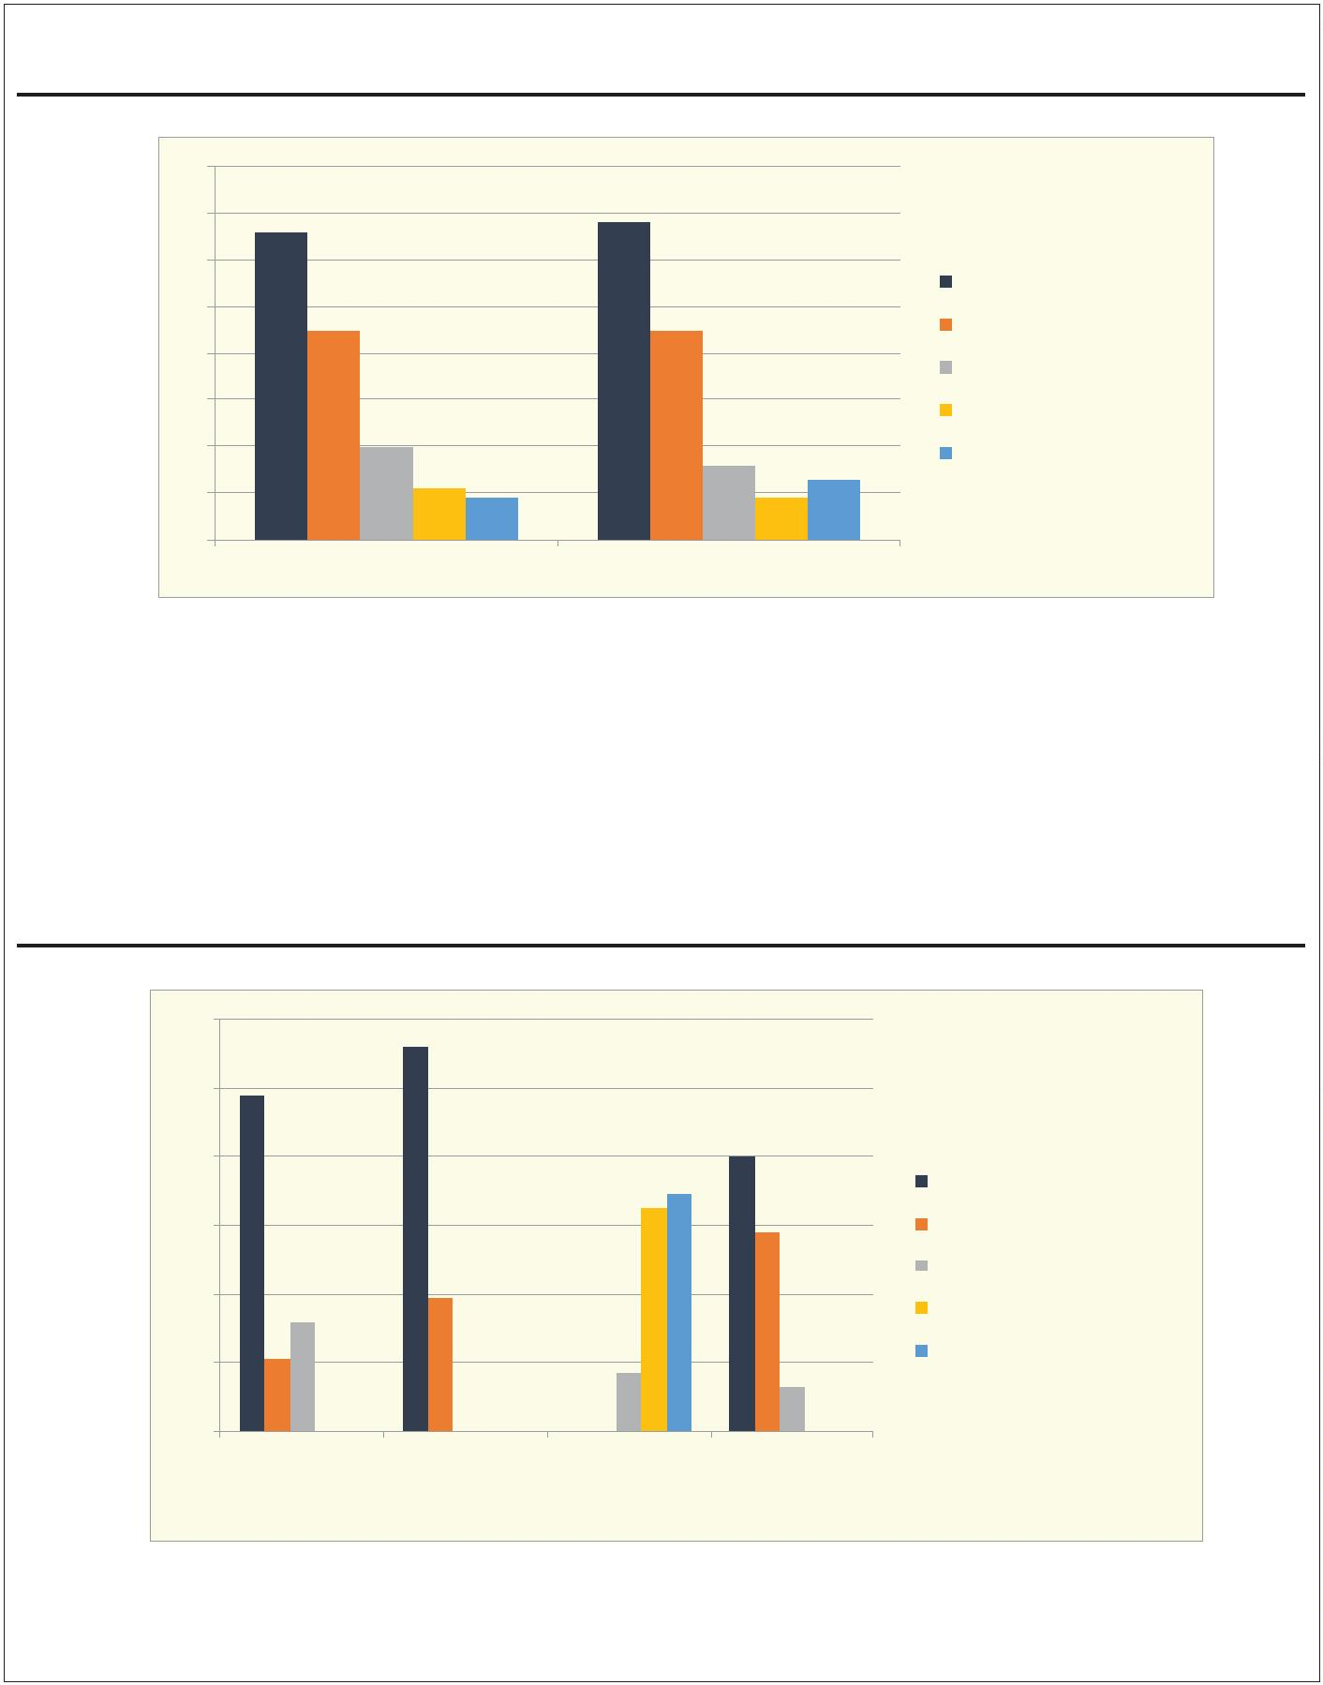
CONTENIDOS
8
0
6
8
6
6
70
6
0
Totalmente deacuerdo
De acuerdo
50
45
45
40
Indeciso
3
0
En desacuerdo
2
0
1
6
20
1
3
Totalmente en desacuerdo
1
1
9
9
10
0
Interés
Utilidad
Un 43,7% de los adolescentes/jóvenes estuvo totalmente de acuerdo con que los contenidos de los talleres
fueron interesantes, un 29,8% estuvo de acuerdo, un 13,2% indeciso, un 7,2% en desacuerdo y un 5,9% totalmente
en desacuerdo.
Respecto a la utilidad de los contenidos recibidos, el 45% estuvo totalmente de acuerdo con la utilidad de
estos, un 29,8% estuvo de acuerdo, un 10,5% indeciso, un 5,9% en desacuerdo y un 8,6% totalmente en
desacuerdo.
METODOLOGÍA EMPLEADA EN LOS TALLERES
120
112
9
8
100
8
0
80
6
5⁶⁹
Totalmente de acuerdo
De acuerdo
5
8
60
Indeciso
3
9
40
32
En desacuerdo
2
1
1
7
Totalmente en desacuerdo
20
13
0
0
0
0
0
0
0
0
0
0
Opinión sobre los Facilidad para
talleres participar
Aburrimiento
Utilidad de los
recursos
didácticos
El 64,9% de los adolescentes encuestados tuvieron una opinión bastante positiva de los talleres realizados.
Un 13,9% estuvo también de acuerdo y, un 21,1% se mostró indeciso.
Respecto a la participación, el 74,1% de los encuestados estuvo totalmente de acuerdo en que la
C/. FERNANDEZ FERRAZ Nº 9
TELF.:922 420 403
C/. ANGELICA LUIS Nº 2
CENTRO DE SALUD
TELF.: 922 401 433
CTRA. GENERAL S/N EL PUEBLO
CENTRO DE SALUD
TELF.: 922 450 399
38720 SAN ANDRES Y SAUCES
E-mail: info@uadlapalma.com
922 420 463
3
8700 SANTA CRUZ DE LA PALMA
E-mail: info@uadlapalma.com
38760 LOS LLANOS DE ARIDANE
E-mail: info@uadlapalma.com
S U B V E N C I O N A D A P O R :
G O B I E R N O D E C A N A R I A S . C O N S E J E R Í A D E S A N I D A D . D I R E C C I Ó N G E N E R A L D E S A L U D P Ú B L I C A
Y
E X C M O . C A B I L D O I N S U L A R D E L A P A L M A .
Documento 1 de 1.Firmado por: 42086772S JUAN LUIS ALAYON (R: B38063087), Emisor del certificado: AC CAMERFIRMA FOR NATURAL PERSONS -
2
016, Número de serie del certificado firmante: 2.331.984.177.485.978.540.144, Fecha de emisión de la firma: 10/04/23 10:20
Código de integridad (alg. SHA-256): 5042c6c373d17cb0d8a7ad8c4aba29925f3a1b4c9f6ea2c670949175dbad2472
Página 23 de un total de 36 página(s), Versión imprimible con información de firma.

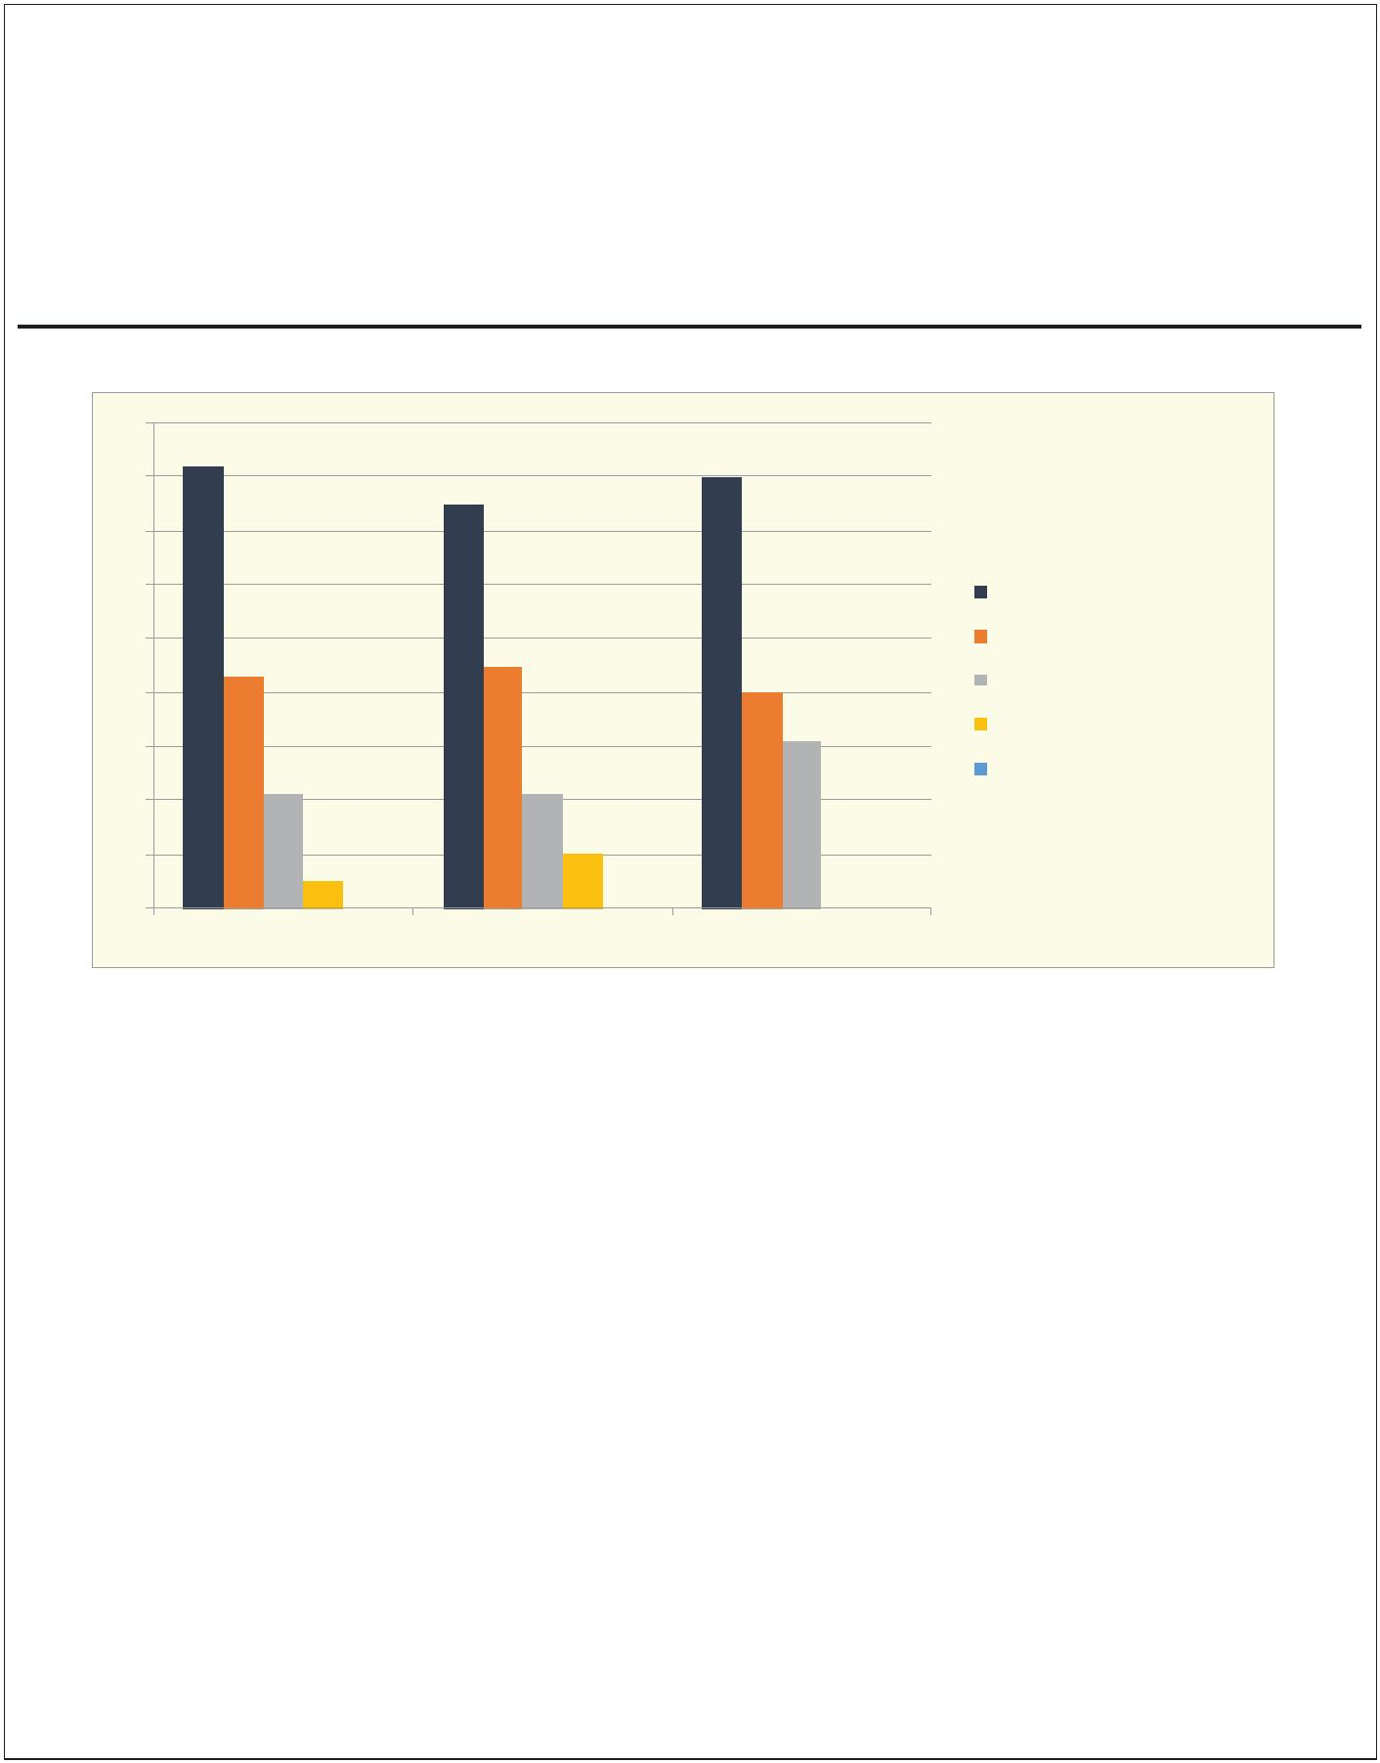
metodología empleada les permitió tener una fácil participación y, un 25,8% estuvo de acuerdo.
El 45,6% de los encuestados estuvo totalmente en desacuerdo en que los talleres recibidos fueran
aburridos, un 43% estuvo en desacuerdo y, un 11,2% se mantuvo indeciso.
Un 52,9% de los encuestados estuvo totalmente de acuerdo en que los recursos didácticos fueron útiles
para el entendimiento de los talleres, un 38,4% estuvo de acuerdo y, un 8,6% estuvo indeciso.
PROGRAMA
9
0
8
2
8
0
80
75
70
6
0
Totalmente de acuerdo
De acuerdo
50
45
4
3
4
0
Indeciso
40
3
1
En desacuerdo
30
2
1
21
Totalmente en desacuerdo
2
0
1
0
10
5
0
0
0
0
0
Opinión sobre el Programa Utilidad del Programa
Satisfecho por participar
El 54,3% de los encuestados estuvo totalmente de acuerdo en que el proyecto en su totalidad fue de su
agrado, un 28,4% estuvo de acuerdo, un 13,9% indeciso y un 3,3% opinó lo contrario.
El 49,6% estuvo totalmente de acuerdo en que el proyecto en su conjunto es de utilidad, un 29,8% estuvo
de acuerdo, un 13,9% se mostró indeciso y un 6,6% estuvo en desacuerdo
Por último, el 52,9% de los encuestados estuvo totalmente satisfecho por participar en el proyecto
Gestionando el Riesgo, un 26,4% estuvo satisfecho y un 20,5% se mostró indiferente.
C/. FERNANDEZ FERRAZ Nº 9
TELF.:922 420 403
C/. ANGELICA LUIS Nº 2
CENTRO DE SALUD
TELF.: 922 401 433
CTRA. GENERAL S/N EL PUEBLO
CENTRO DE SALUD
TELF.: 922 450 399
38720 SAN ANDRES Y SAUCES
E-mail: info@uadlapalma.com
922 420 463
3
8700 SANTA CRUZ DE LA PALMA
E-mail: info@uadlapalma.com
38760 LOS LLANOS DE ARIDANE
E-mail: info@uadlapalma.com
S U B V E N C I O N A D A P O R :
G O B I E R N O D E C A N A R I A S . C O N S E J E R Í A D E S A N I D A D . D I R E C C I Ó N G E N E R A L D E S A L U D P Ú B L I C A
Y
E X C M O . C A B I L D O I N S U L A R D E L A P A L M A .
Documento 1 de 1.Firmado por: 42086772S JUAN LUIS ALAYON (R: B38063087), Emisor del certificado: AC CAMERFIRMA FOR NATURAL PERSONS -
2
016, Número de serie del certificado firmante: 2.331.984.177.485.978.540.144, Fecha de emisión de la firma: 10/04/23 10:20
Código de integridad (alg. SHA-256): 5042c6c373d17cb0d8a7ad8c4aba29925f3a1b4c9f6ea2c670949175dbad2472
Página 24 de un total de 36 página(s), Versión imprimible con información de firma.

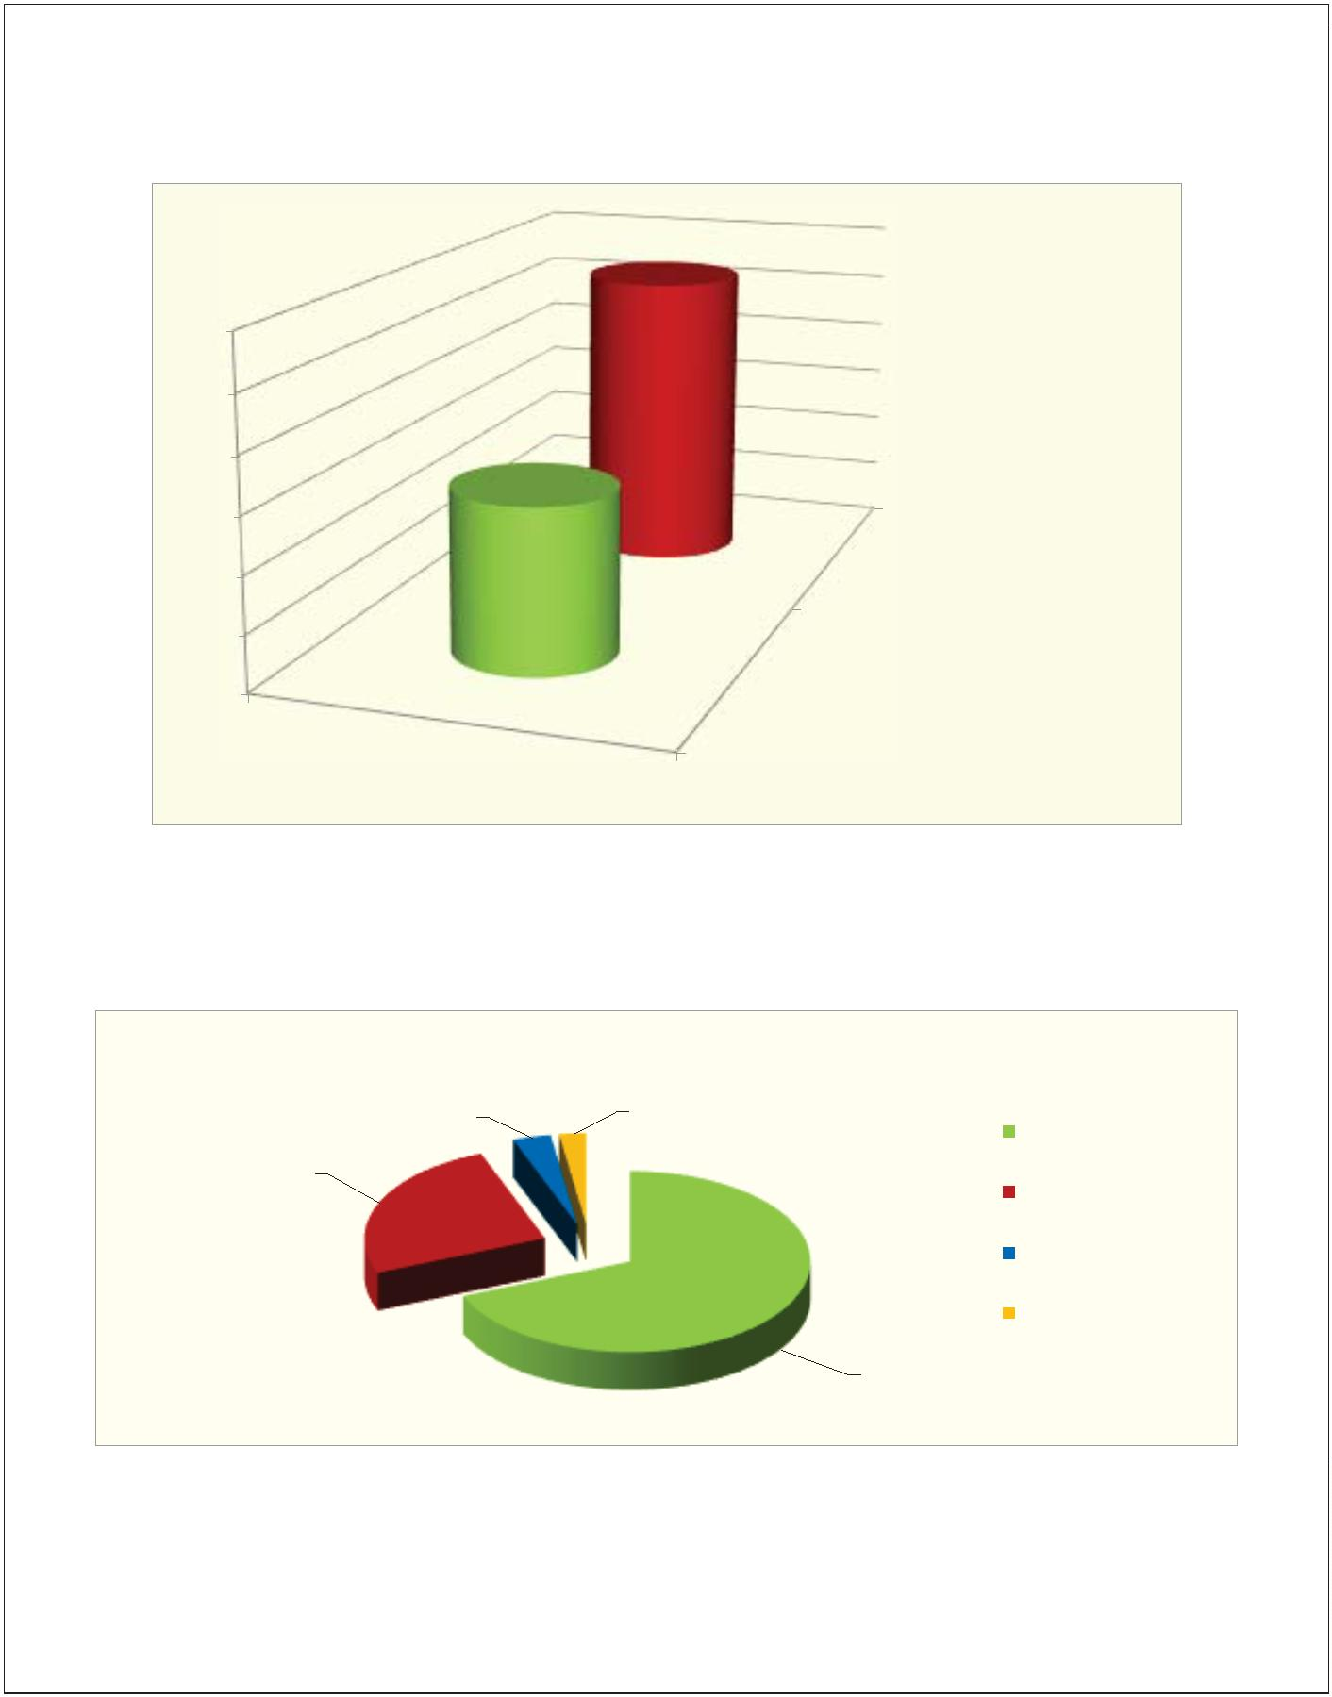
RESULTADO DE LA ENCUESTA VALORATIVA DEL PROYECTO AULA DE SALUD
Durante el año 2022 participaron un total de 1.083 escolares en los talleres del Proyecto Aula de Salud; a
fecha de 31 de diciembre 2022 se contaba con la valoración de 589 escolares lo que representa el 54,3% del total.
1
083
1
200
000
00
00
00
1
5
89
8
6
Total adolescentes
4
200
Adolescentes evaluados
0
Adolescentes
El grado de interés mostrado por los escolares respecto al proyecto Aula de Salud fue: 68,76% opinó que los
talleres fueron muy interesantes, el 25,47% interesantes, un 3,4% poco interesantes y un 2,3% nada interesantes.
Grado de interés
2
,38%
3
,40%
Muy Interesante
Interesante
25,47%
Poco Interesante
Nada Interesante
6
8,76%
C/. FERNANDEZ FERRAZ Nº 9
TELF.:922 420 403
C/. ANGELICA LUIS Nº 2
CENTRO DE SALUD
TELF.: 922 401 433
CTRA. GENERAL S/N EL PUEBLO
CENTRO DE SALUD
TELF.: 922 450 399
38720 SAN ANDRES Y SAUCES
E-mail: info@uadlapalma.com
922 420 463
3
8700 SANTA CRUZ DE LA PALMA
E-mail: info@uadlapalma.com
38760 LOS LLANOS DE ARIDANE
E-mail: info@uadlapalma.com
S U B V E N C I O N A D A P O R :
G O B I E R N O D E C A N A R I A S . C O N S E J E R Í A D E S A N I D A D . D I R E C C I Ó N G E N E R A L D E S A L U D P Ú B L I C A
Y
E X C M O . C A B I L D O I N S U L A R D E L A P A L M A .
Documento 1 de 1.Firmado por: 42086772S JUAN LUIS ALAYON (R: B38063087), Emisor del certificado: AC CAMERFIRMA FOR NATURAL PERSONS -
2
016, Número de serie del certificado firmante: 2.331.984.177.485.978.540.144, Fecha de emisión de la firma: 10/04/23 10:20
Código de integridad (alg. SHA-256): 5042c6c373d17cb0d8a7ad8c4aba29925f3a1b4c9f6ea2c670949175dbad2472
Página 25 de un total de 36 página(s), Versión imprimible con información de firma.

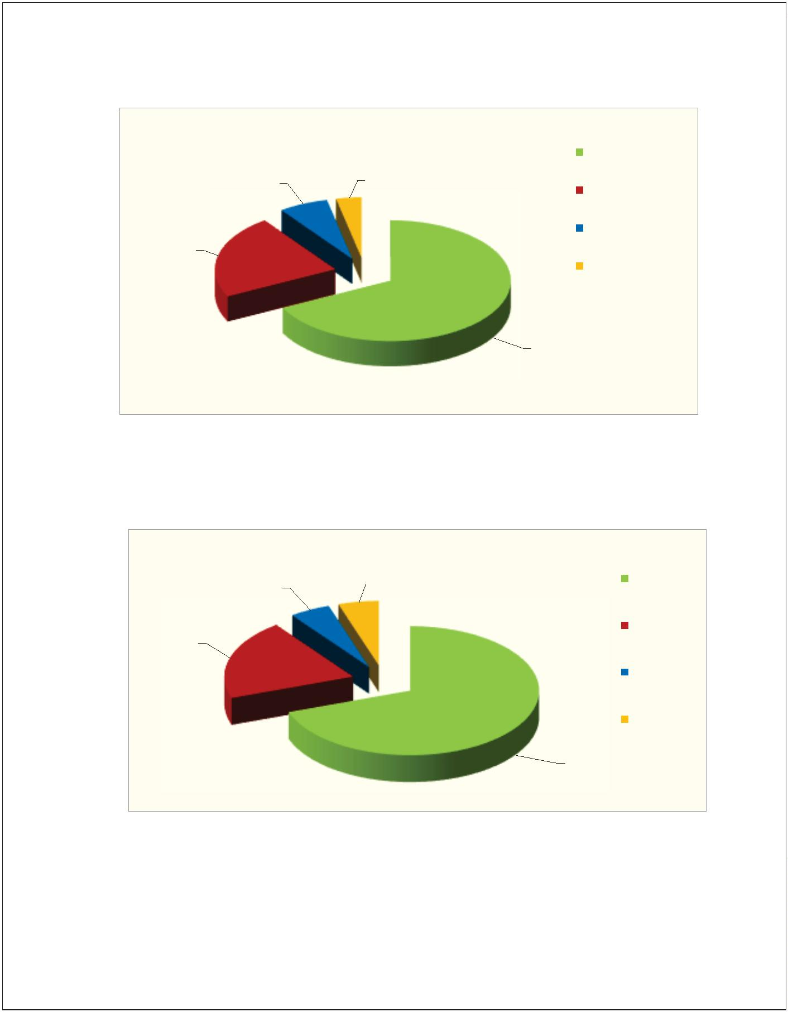
La valoración de los contenidos trabajados en los talleres del proyecto fue: el 67,5% opinó que fueron muy
útiles, un 22,41% útiles, un 6,6% poco útiles y un 3,4% nada útiles.
Valoración contenidos
Muy Útil
3,40%
6,62%
Útil
Poco Útil
22,41%
No me sirve
para nada
67,57%
La
autoevaluación que los escolares hicieron de su participación en los talleres fue bastante positiva: un 69,6% opinó
que fue muy activa, un 20,2% activa, un 5,09% regular y un 5,09% pasiva.
Autoevaluación del Nivel de Participación
5
,09%
Muy Activa
Activa
5,09%
2
0,20%
Regular
Pasiva
69,61%
C/. FERNANDEZ FERRAZ Nº 9
TELF.:922 420 403
C/. ANGELICA LUIS Nº 2
CENTRO DE SALUD
TELF.: 922 401 433
CTRA. GENERAL S/N EL PUEBLO
CENTRO DE SALUD
TELF.: 922 450 399
38720 SAN ANDRES Y SAUCES
E-mail: info@uadlapalma.com
922 420 463
3
8700 SANTA CRUZ DE LA PALMA
E-mail: info@uadlapalma.com
38760 LOS LLANOS DE ARIDANE
E-mail: info@uadlapalma.com
S U B V E N C I O N A D A P O R :
G O B I E R N O D E C A N A R I A S . C O N S E J E R Í A D E S A N I D A D . D I R E C C I Ó N G E N E R A L D E S A L U D P Ú B L I C A
Y
E X C M O . C A B I L D O I N S U L A R D E L A P A L M A .
Documento 1 de 1.Firmado por: 42086772S JUAN LUIS ALAYON (R: B38063087), Emisor del certificado: AC CAMERFIRMA FOR NATURAL PERSONS -
2
016, Número de serie del certificado firmante: 2.331.984.177.485.978.540.144, Fecha de emisión de la firma: 10/04/23 10:20
Código de integridad (alg. SHA-256): 5042c6c373d17cb0d8a7ad8c4aba29925f3a1b4c9f6ea2c670949175dbad2472
Página 26 de un total de 36 página(s), Versión imprimible con información de firma.

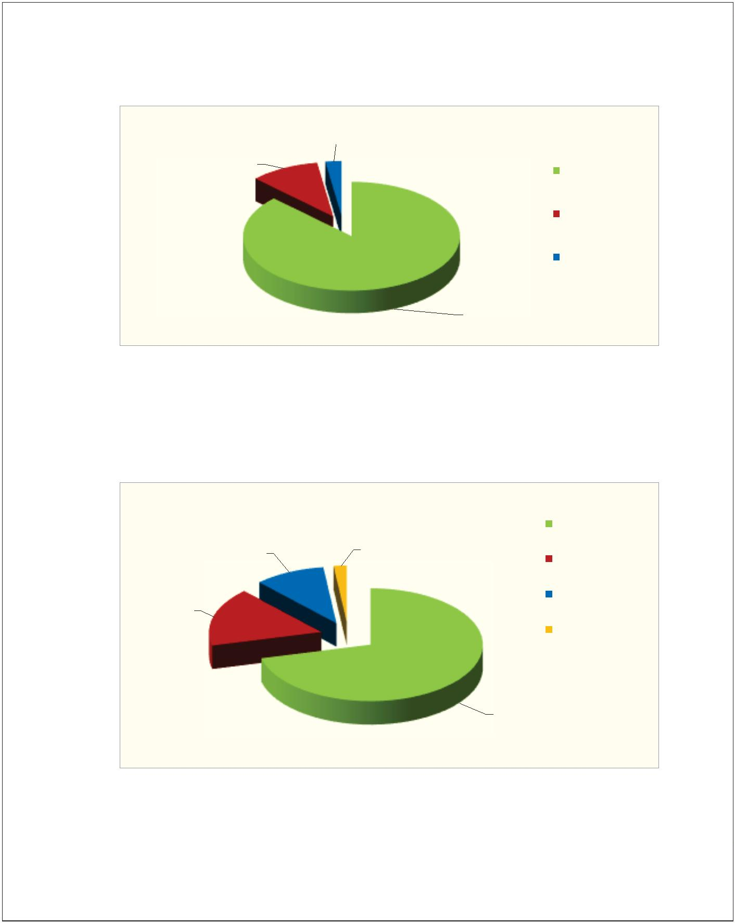
La valoración que los escolares hicieron sobre la metodología utilizada por las técnicas en adicciones fue: un
8
7,27% opinó que la metodología fue apropiada, un 10,36% no está tan de acuerdo mientras que un 2,38% opinó
no estar en nada de acuerdo.
Valoración de la Metodología de la Técnica en Adicciones
,38%
2
10,36%
Apropiada
Poco Apropiada
Nada Apropiada
87,27%
La valoración que los escolares hicieron de los recursos didácticos utilizados por las técnicas en prevención
de adicciones fue bastante positiva: un 71,14% opinó que fueron muy útiles y un 16,81% útiles. Un 12,06% opinó lo
contrario.
Recursos Didácticos
Muy Útil
1,87%
1
0,19%
Útil
Poco Útil
16,81%
No me sirve
para nada
71,14%
La valoración global que los escolares hicieron de los talleres que forman el Proyecto “Aula de Salud Año
2022” fue: un 40,92% opinó que fueron novedosos, un 40,41% interesantes, un 11,7% divertidos, un 3,9%
aburridas y un 3,06% entretenidas.
C/. FERNANDEZ FERRAZ Nº 9
TELF.:922 420 403
C/. ANGELICA LUIS Nº 2
CENTRO DE SALUD
TELF.: 922 401 433
CTRA. GENERAL S/N EL PUEBLO
CENTRO DE SALUD
TELF.: 922 450 399
38720 SAN ANDRES Y SAUCES
E-mail: info@uadlapalma.com
922 420 463
3
8700 SANTA CRUZ DE LA PALMA
E-mail: info@uadlapalma.com
38760 LOS LLANOS DE ARIDANE
E-mail: info@uadlapalma.com
S U B V E N C I O N A D A P O R :
G O B I E R N O D E C A N A R I A S . C O N S E J E R Í A D E S A N I D A D . D I R E C C I Ó N G E N E R A L D E S A L U D P Ú B L I C A
Y
E X C M O . C A B I L D O I N S U L A R D E L A P A L M A .
Documento 1 de 1.Firmado por: 42086772S JUAN LUIS ALAYON (R: B38063087), Emisor del certificado: AC CAMERFIRMA FOR NATURAL PERSONS -
2
016, Número de serie del certificado firmante: 2.331.984.177.485.978.540.144, Fecha de emisión de la firma: 10/04/23 10:20
Código de integridad (alg. SHA-256): 5042c6c373d17cb0d8a7ad8c4aba29925f3a1b4c9f6ea2c670949175dbad2472
Página 27 de un total de 36 página(s), Versión imprimible con información de firma.

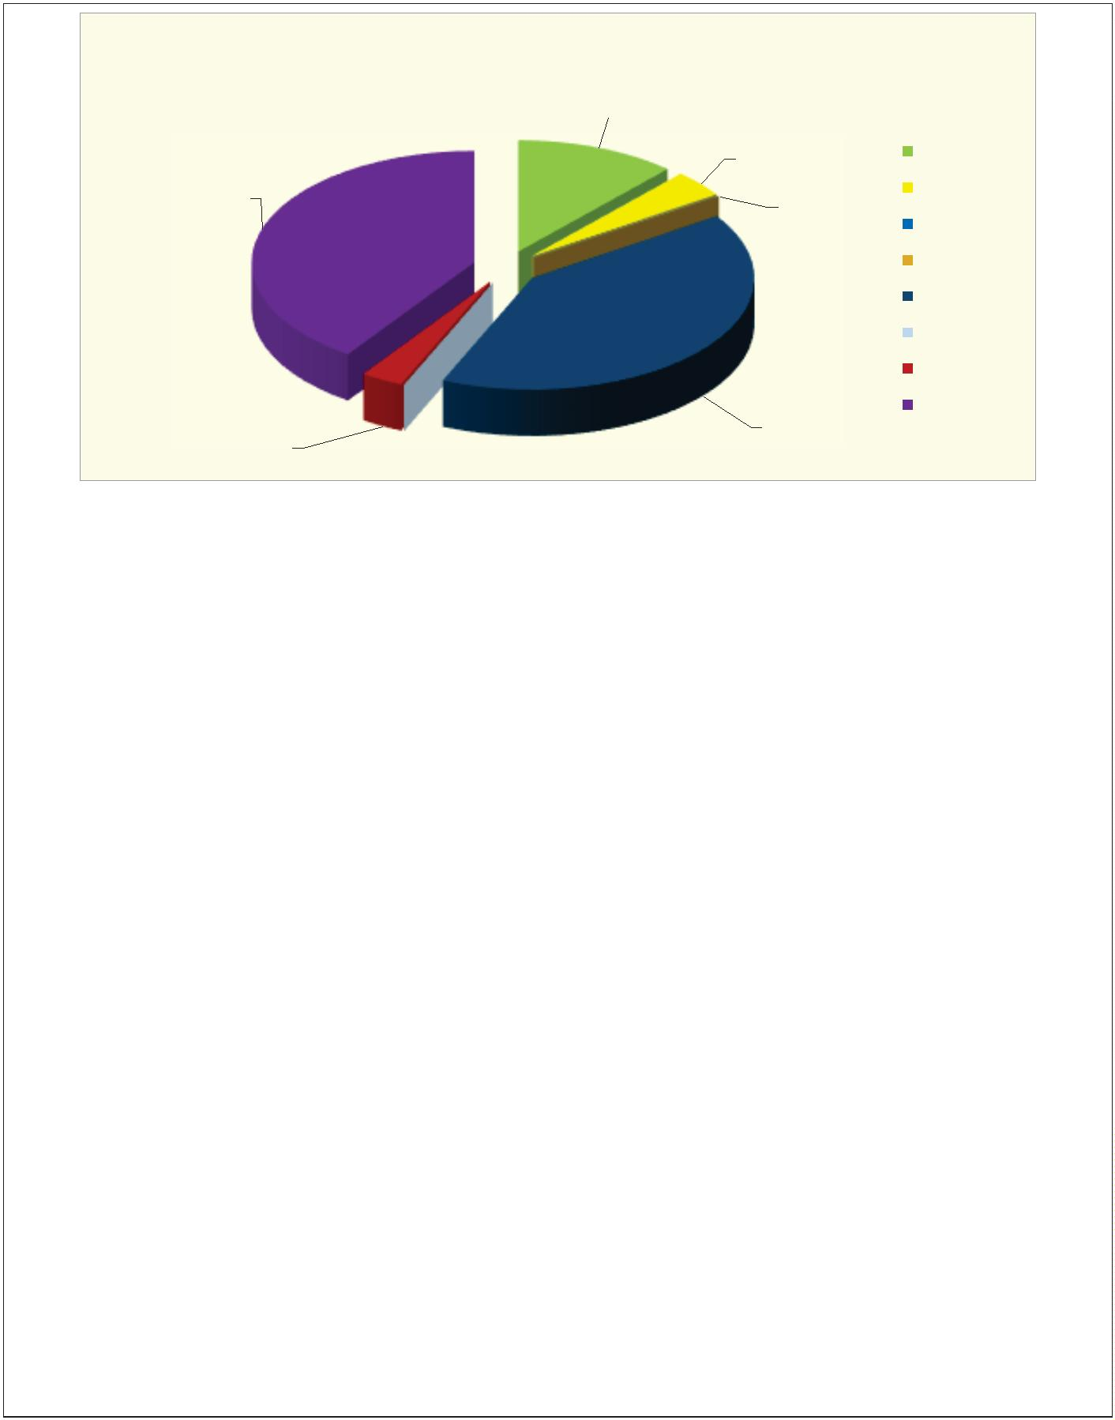
Valoración final del Programa
Aula de Salud
1
1,71%
3,90%
Divertidas
Aburridas
Fáciles
40,41%
Difíciles
Novedosas
Clásicas
Entretenidas
Interesantes
40,92%
3,06%
0
,00%
C/. FERNANDEZ FERRAZ Nº 9
TELF.:922 420 403
C/. ANGELICA LUIS Nº 2
CENTRO DE SALUD
TELF.: 922 401 433
CTRA. GENERAL S/N EL PUEBLO
CENTRO DE SALUD
TELF.: 922 450 399
38720 SAN ANDRES Y SAUCES
E-mail: info@uadlapalma.com
922 420 463
3
8700 SANTA CRUZ DE LA PALMA
E-mail: info@uadlapalma.com
38760 LOS LLANOS DE ARIDANE
E-mail: info@uadlapalma.com
S U B V E N C I O N A D A P O R :
G O B I E R N O D E C A N A R I A S . C O N S E J E R Í A D E S A N I D A D . D I R E C C I Ó N G E N E R A L D E S A L U D P Ú B L I C A
Y
E X C M O . C A B I L D O I N S U L A R D E L A P A L M A .
Documento 1 de 1.Firmado por: 42086772S JUAN LUIS ALAYON (R: B38063087), Emisor del certificado: AC CAMERFIRMA FOR NATURAL PERSONS -
2
016, Número de serie del certificado firmante: 2.331.984.177.485.978.540.144, Fecha de emisión de la firma: 10/04/23 10:20
Código de integridad (alg. SHA-256): 5042c6c373d17cb0d8a7ad8c4aba29925f3a1b4c9f6ea2c670949175dbad2472
Página 28 de un total de 36 página(s), Versión imprimible con información de firma.

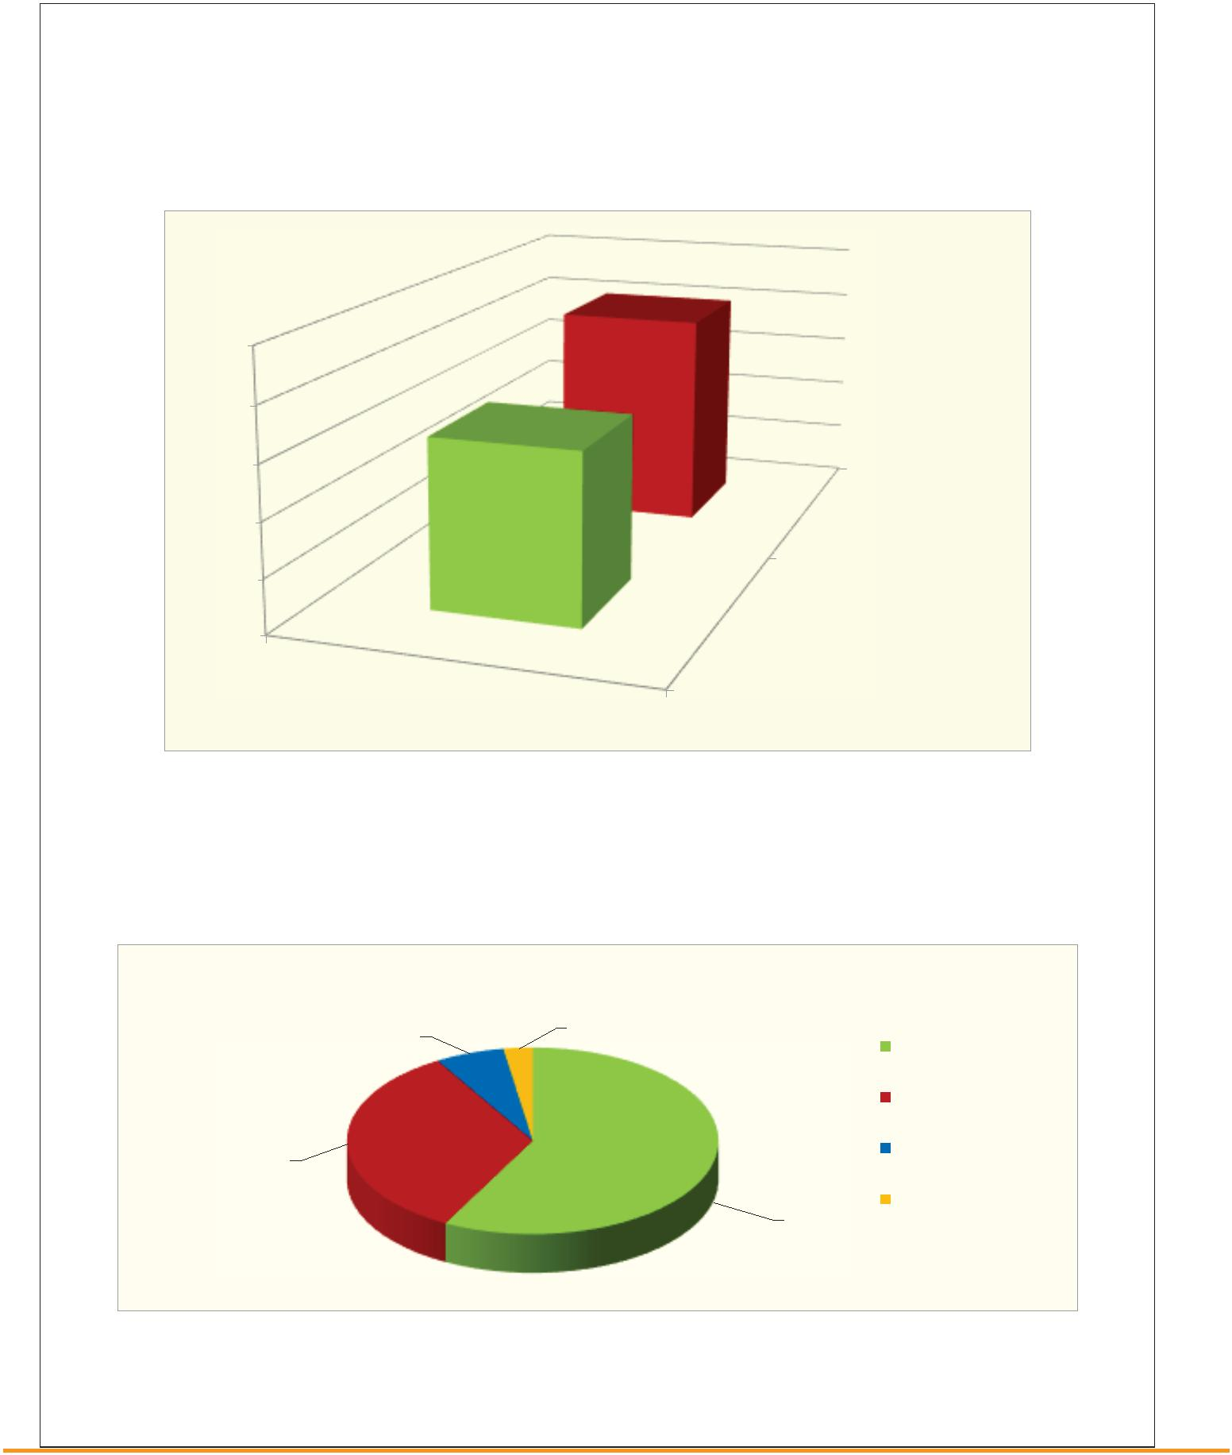
RESULTADO DE LA ENCUESTA VALORATIVA DEL PROYECTO CONECTA-TIC
Durante el año 2022, un total de 408 escolares de primaria y secundaria participaron en los talleres del
Proyecto ConectaTIC; a fecha de 31 de diciembre 2022 se contaba con la valoración de 315 escolares lo que
representa el 77,2% del total.
4
08
5
00
3
15
4
00
00
00
3
Total de
escolares
2
1
00
0
Escolares
evaluados
Escolares
El grado de interés de los encuestados respecto a los talleres del proyecto fue: un 57,78% opinó que los
talleres fueron muy interesantes, un 33,65% interesantes mientras que, un 6,03% y un 2,54% opinaron que no
fueron interesantes.
Grado de interés
2,54%
6,03%
Muy Interesante
Interesante
Poco Interesante
Nada Interesante
33,65%
5
7,78%
C/. FERNANDEZ FERRAZ Nº 9
TELF.:922 420 403
C/. ANGELICA LUIS Nº 2
CENTRO DE SALUD
TELF.: 922 401 433
CTRA. GENERAL S/N EL PUEBLO
CENTRO DE SALUD
TELF.: 922 450 399
38720 SAN ANDRES Y SAUCES
E-mail: info@uadlapalma.com
922 420 463
3
8700 SANTA CRUZ DE LA PALMA
E-mail: info@uadlapalma.com
38760 LOS LLANOS DE ARIDANE
E-mail: info@uadlapalma.com
S U B V E N C I O N A D A P O R :
G O B I E R N O D E C A N A R I A S . C O N S E J E R Í A D E S A N I D A D . D I R E C C I Ó N G E N E R A L D E S A L U D P Ú B L I C A
Y
E X C M O . C A B I L D O I N S U L A R D E L A P A L M A .
Documento 1 de 1.Firmado por: 42086772S JUAN LUIS ALAYON (R: B38063087), Emisor del certificado: AC CAMERFIRMA FOR NATURAL PERSONS -
2
016, Número de serie del certificado firmante: 2.331.984.177.485.978.540.144, Fecha de emisión de la firma: 10/04/23 10:20
Código de integridad (alg. SHA-256): 5042c6c373d17cb0d8a7ad8c4aba29925f3a1b4c9f6ea2c670949175dbad2472
Página 29 de un total de 36 página(s), Versión imprimible con información de firma.

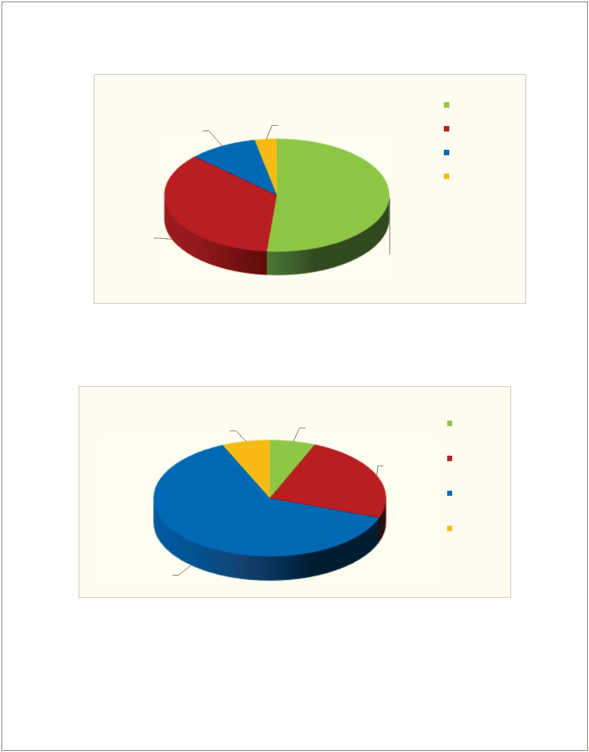
Respecto a la valoración de los contenidos: el 51,4% de los encuestados opinó que los contenidos tratados
son muy útiles, el 35,56% útiles, el 9,8% poco útiles y un 3,17% opinó que no les aportó nada.
Utilidad de los contenidos
Muy Útil
3,17%
9,84%
Útil
Poco Útil
No me sirve
para nada
35,56%
51,43%
La autoevaluación que los escolares hicieron de su participación en los talleres fue: un 6,35% opinó que fue
muy activa, un 24,13% activa, un 62,8% regular y un 6,6% opinó que su participación fue pasiva.
Autoevaluación del Nivel de Participación
Muy Activa
Activa
6,35%
6,67%
24,13%
Regular
Pasiva
62,86%
C/. FERNANDEZ FERRAZ Nº 9
TELF.:922 420 403
C/. ANGELICA LUIS Nº 2
CENTRO DE SALUD
TELF.: 922 401 433
CTRA. GENERAL S/N EL PUEBLO
CENTRO DE SALUD
TELF.: 922 450 399
38720 SAN ANDRES Y SAUCES
E-mail: info@uadlapalma.com
922 420 463
3
8700 SANTA CRUZ DE LA PALMA
E-mail: info@uadlapalma.com
38760 LOS LLANOS DE ARIDANE
E-mail: info@uadlapalma.com
S U B V E N C I O N A D A P O R :
G O B I E R N O D E C A N A R I A S . C O N S E J E R Í A D E S A N I D A D . D I R E C C I Ó N G E N E R A L D E S A L U D P Ú B L I C A
Y
E X C M O . C A B I L D O I N S U L A R D E L A P A L M A .
Documento 1 de 1.Firmado por: 42086772S JUAN LUIS ALAYON (R: B38063087), Emisor del certificado: AC CAMERFIRMA FOR NATURAL PERSONS -
2
016, Número de serie del certificado firmante: 2.331.984.177.485.978.540.144, Fecha de emisión de la firma: 10/04/23 10:20
Código de integridad (alg. SHA-256): 5042c6c373d17cb0d8a7ad8c4aba29925f3a1b4c9f6ea2c670949175dbad2472
Página 30 de un total de 36 página(s), Versión imprimible con información de firma.

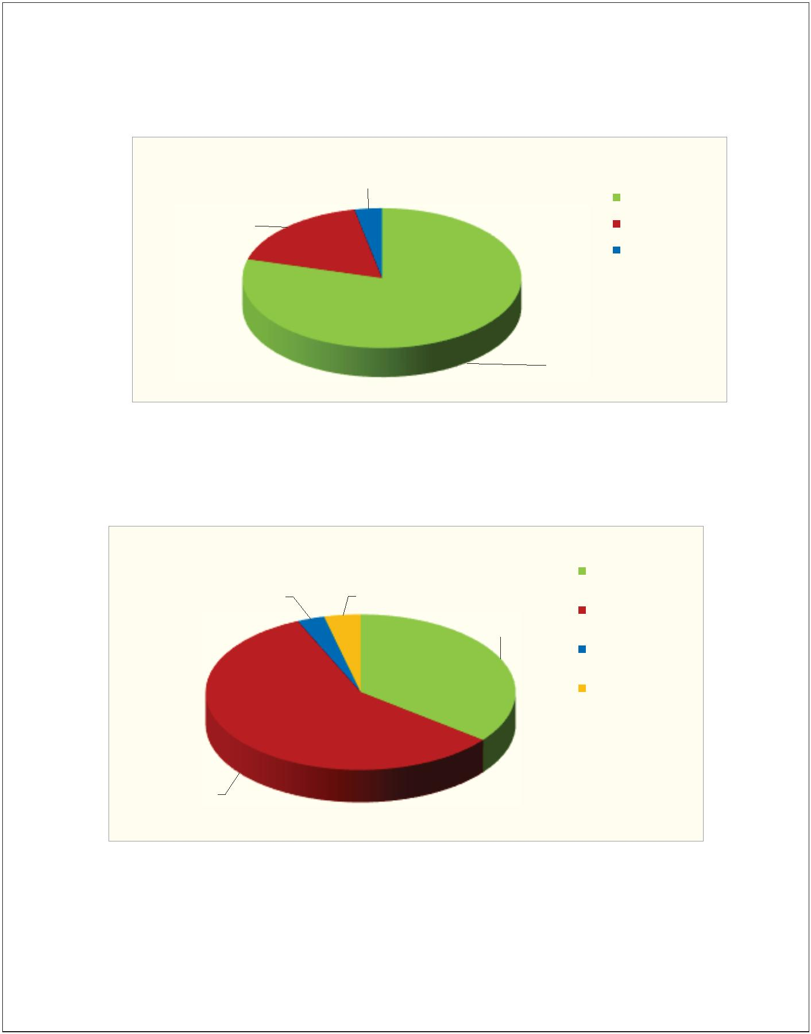
La valoración que los escolares hicieron sobre la metodología utilizada por las técnicas en adicciones fue la
siguiente: un 79,37% opinó que la metodología fue apropiada, un 17,46% no estuvo tan de acuerdo mientras que
un 3,17% opinó no estar en nada de acuerdo.
Valoración de la Metodología de la Técnica en Adicciones
3,17%
Apropiada
17,46%
Poco Apropiada
Nada Apropiada
79,37%
La valoración que los escolares hicieron de los recursos didácticos utilizados fue bastante positiva: un 35,5%
opinó que fueron muy útiles y un 57,78% útiles. Un 6,6% opinó lo contrario.
Recursos Didácticos
Muy Útil
2,86%
3,81%
Útil
35,56%
Poco Útil
No me sirve
para nada
5
7,78%
C/. FERNANDEZ FERRAZ Nº 9
TELF.:922 420 403
C/. ANGELICA LUIS Nº 2
CENTRO DE SALUD
TELF.: 922 401 433
38760 LOS LLANOS DE ARIDANE
E-mail: info@uadlapalma.com
CTRA. GENERAL S/N EL PUEBLO
CENTRO DE SALUD
TELF.: 922 450 399
38720 SAN ANDRES Y SAUCES
E-mail: info@uadlapalma.com
922 420 463
3
8700 SANTA CRUZ DE LA PALMA
E-mail: info@uadlapalma.com
S U B V E N C I O N A D A P O R :
G O B I E R N O D E C A N A R I A S . C O N S E J E R Í A D E S A N I D A D . D I R E C C I Ó N G E N E R A L D E S A L U D P Ú B L I C A
Y
E X C M O . C A B I L D O I N S U L A R D E L A P A L M A .
Documento 1 de 1.Firmado por: 42086772S JUAN LUIS ALAYON (R: B38063087), Emisor del certificado: AC CAMERFIRMA FOR NATURAL PERSONS -
2
016, Número de serie del certificado firmante: 2.331.984.177.485.978.540.144, Fecha de emisión de la firma: 10/04/23 10:20
Código de integridad (alg. SHA-256): 5042c6c373d17cb0d8a7ad8c4aba29925f3a1b4c9f6ea2c670949175dbad2472
Página 31 de un total de 36 página(s), Versión imprimible con información de firma.

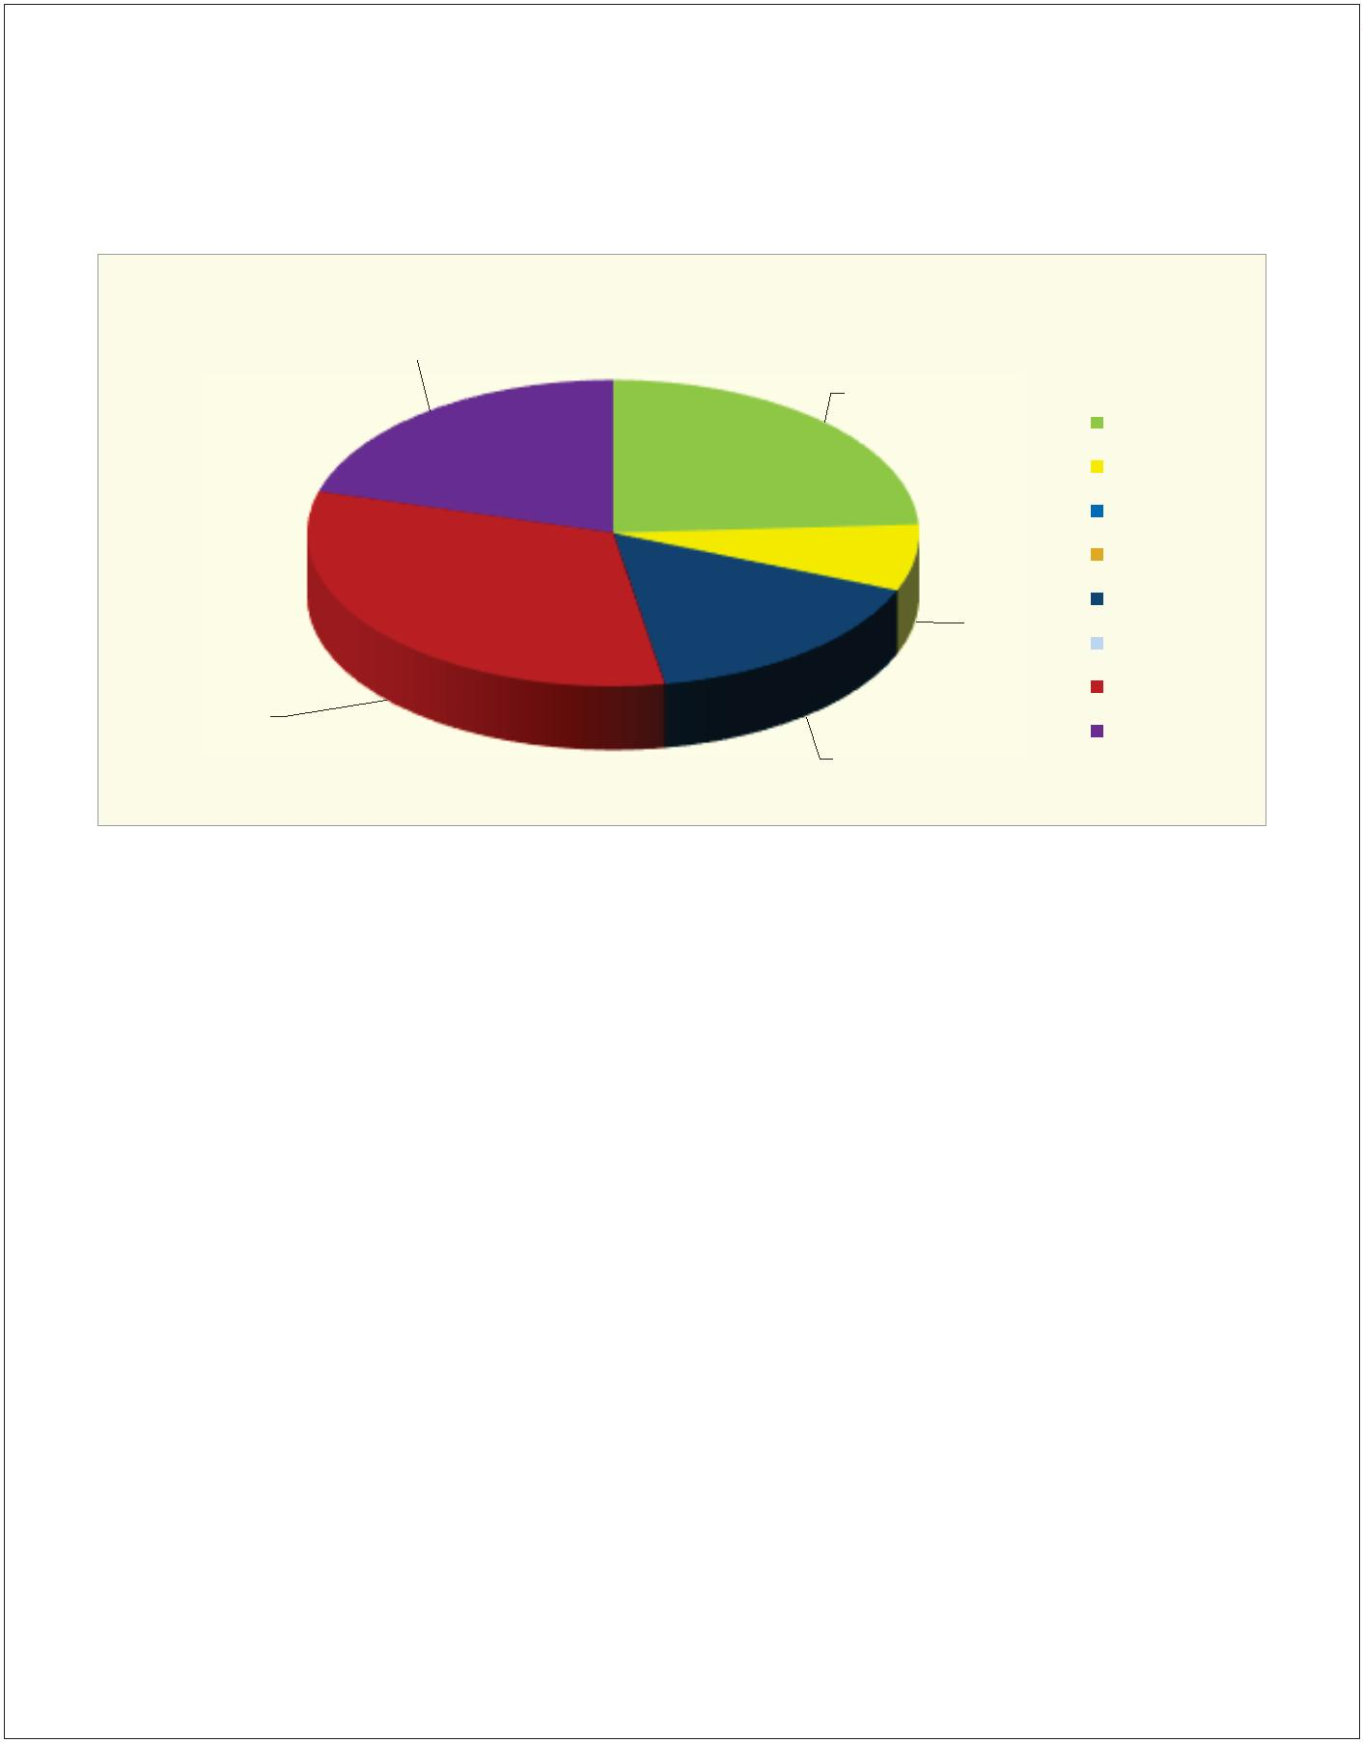
La valoración global que los escolares hicieron de los talleres que forman el Proyecto “Conecta-TIC” 2022”
fue: un 32,06% opinó que los talleres fueron entretenidos, un 24,13% divertidas, un 20,63% interesantes, un
1
6,1%, novedosos y un 6,98% aburridos.
Valoración final del Programa ConectaTIC
20,63%
24,13%
Divertidas
Aburridas
Fáciles
Difíciles
Novedosas
Clásicas
6
,98%
0
,00%
Entretenidas
Interesantes
32,06%
16,19%
0,00%
C/. FERNANDEZ FERRAZ Nº 9
TELF.:922 420 403
C/. ANGELICA LUIS Nº 2
CENTRO DE SALUD
TELF.: 922 401 433
CTRA. GENERAL S/N EL PUEBLO
CENTRO DE SALUD
TELF.: 922 450 399
38720 SAN ANDRES Y SAUCES
E-mail: info@uadlapalma.com
922 420 463
3
8700 SANTA CRUZ DE LA PALMA
E-mail: info@uadlapalma.com
38760 LOS LLANOS DE ARIDANE
E-mail: info@uadlapalma.com
S U B V E N C I O N A D A P O R :
G O B I E R N O D E C A N A R I A S . C O N S E J E R Í A D E S A N I D A D . D I R E C C I Ó N G E N E R A L D E S A L U D P Ú B L I C A
Y
E X C M O . C A B I L D O I N S U L A R D E L A P A L M A .
Documento 1 de 1.Firmado por: 42086772S JUAN LUIS ALAYON (R: B38063087), Emisor del certificado: AC CAMERFIRMA FOR NATURAL PERSONS -
2
016, Número de serie del certificado firmante: 2.331.984.177.485.978.540.144, Fecha de emisión de la firma: 10/04/23 10:20
Código de integridad (alg. SHA-256): 5042c6c373d17cb0d8a7ad8c4aba29925f3a1b4c9f6ea2c670949175dbad2472
Página 32 de un total de 36 página(s), Versión imprimible con información de firma.

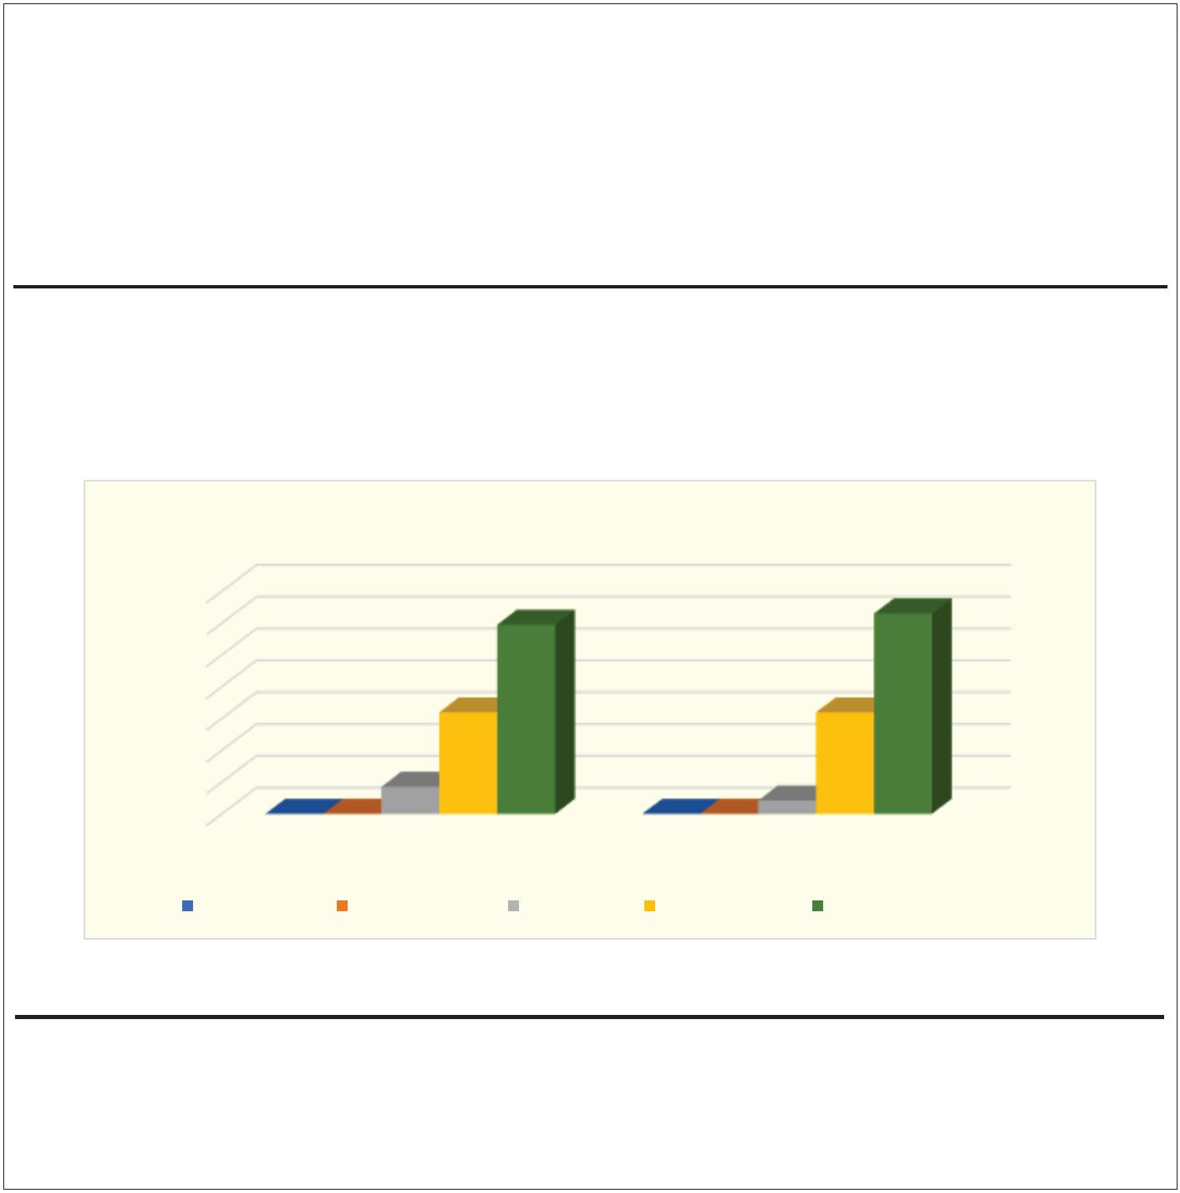
RESULTADO DE LA ENCUESTA VALORATIVA DEL PROYECTO FAMILA Y TECNOADICCIONES
En el Proyecto de Prevención Familia y Tecnoadicciones participaron un total de 47 madres y padres. En el
momento del pase de la encuesta participaron la totalidad.
Para evaluar los talleres de formación se utilizó una escala de Likert que nos permitió medir el nivel de
satisfacción de los/las participantes respecto a:
OBJETIVOS Y CONTENIDOS
El 60% de los encuestados estuvo totalmente satisfecho con los objetivos planteados en la actividad
formativa. Un 31,9% estuvo muy satisfecho mientras que, un 8,5% se mostró indiferente.
Respecto a la valoración de los contenidos, un 63% estuvo muy satisfecho con los mismos y consideran que
fueron interesantes y adaptados a sus expectativas, un 31,9% estuvo totalmente satisfecho y, un 4,2% se mostró
indiferente.
Objetivos y Contenidos
6
3%
6
0%
7
6
5
4
3
2
1
0%
0%
0%
0%
0%
0%
0%
3
1,90%
31,90%
8,5%
4,2%
0
%
0%
0,00%
0
%
0
%
Objetivos
Contenidos
No satisfecho
Poco satisfecho
Indiferente
Muy satisfecho
Totalmente satisfecho
METODOLOGÍA EMPLEADA
El 79% de los participantes estuvo muy satisfecho con la metodología utilizada ya que, ésta permitió la
consecución de los objetivos y la adquisición de los contenidos planteados. Un 21,2% estuvo totalmente satisfecho.
Respecto a la participación, el 79% estuvo totalmente satisfecho con que la metodología empleada permitiera
tener una fácil participación, un 21% estuvo muy satisfecho.
C/. FERNANDEZ FERRAZ Nº 9
TELF.:922 420 403
C/. ANGELICA LUIS Nº 2
CENTRO DE SALUD
TELF.: 922 401 433
CTRA. GENERAL S/N EL PUEBLO
CENTRO DE SALUD
TELF.: 922 450 399
38720 SAN ANDRES Y SAUCES
E-mail: info@uadlapalma.com
922 420 463
3
8700 SANTA CRUZ DE LA PALMA
E-mail: info@uadlapalma.com
38760 LOS LLANOS DE ARIDANE
E-mail: info@uadlapalma.com
S U B V E N C I O N A D A P O R :
G O B I E R N O D E C A N A R I A S . C O N S E J E R Í A D E S A N I D A D . D I R E C C I Ó N G E N E R A L D E S A L U D P Ú B L I C A
Y
E X C M O . C A B I L D O I N S U L A R D E L A P A L M A .
Documento 1 de 1.Firmado por: 42086772S JUAN LUIS ALAYON (R: B38063087), Emisor del certificado: AC CAMERFIRMA FOR NATURAL PERSONS -
2
016, Número de serie del certificado firmante: 2.331.984.177.485.978.540.144, Fecha de emisión de la firma: 10/04/23 10:20
Código de integridad (alg. SHA-256): 5042c6c373d17cb0d8a7ad8c4aba29925f3a1b4c9f6ea2c670949175dbad2472
Página 33 de un total de 36 página(s), Versión imprimible con información de firma.

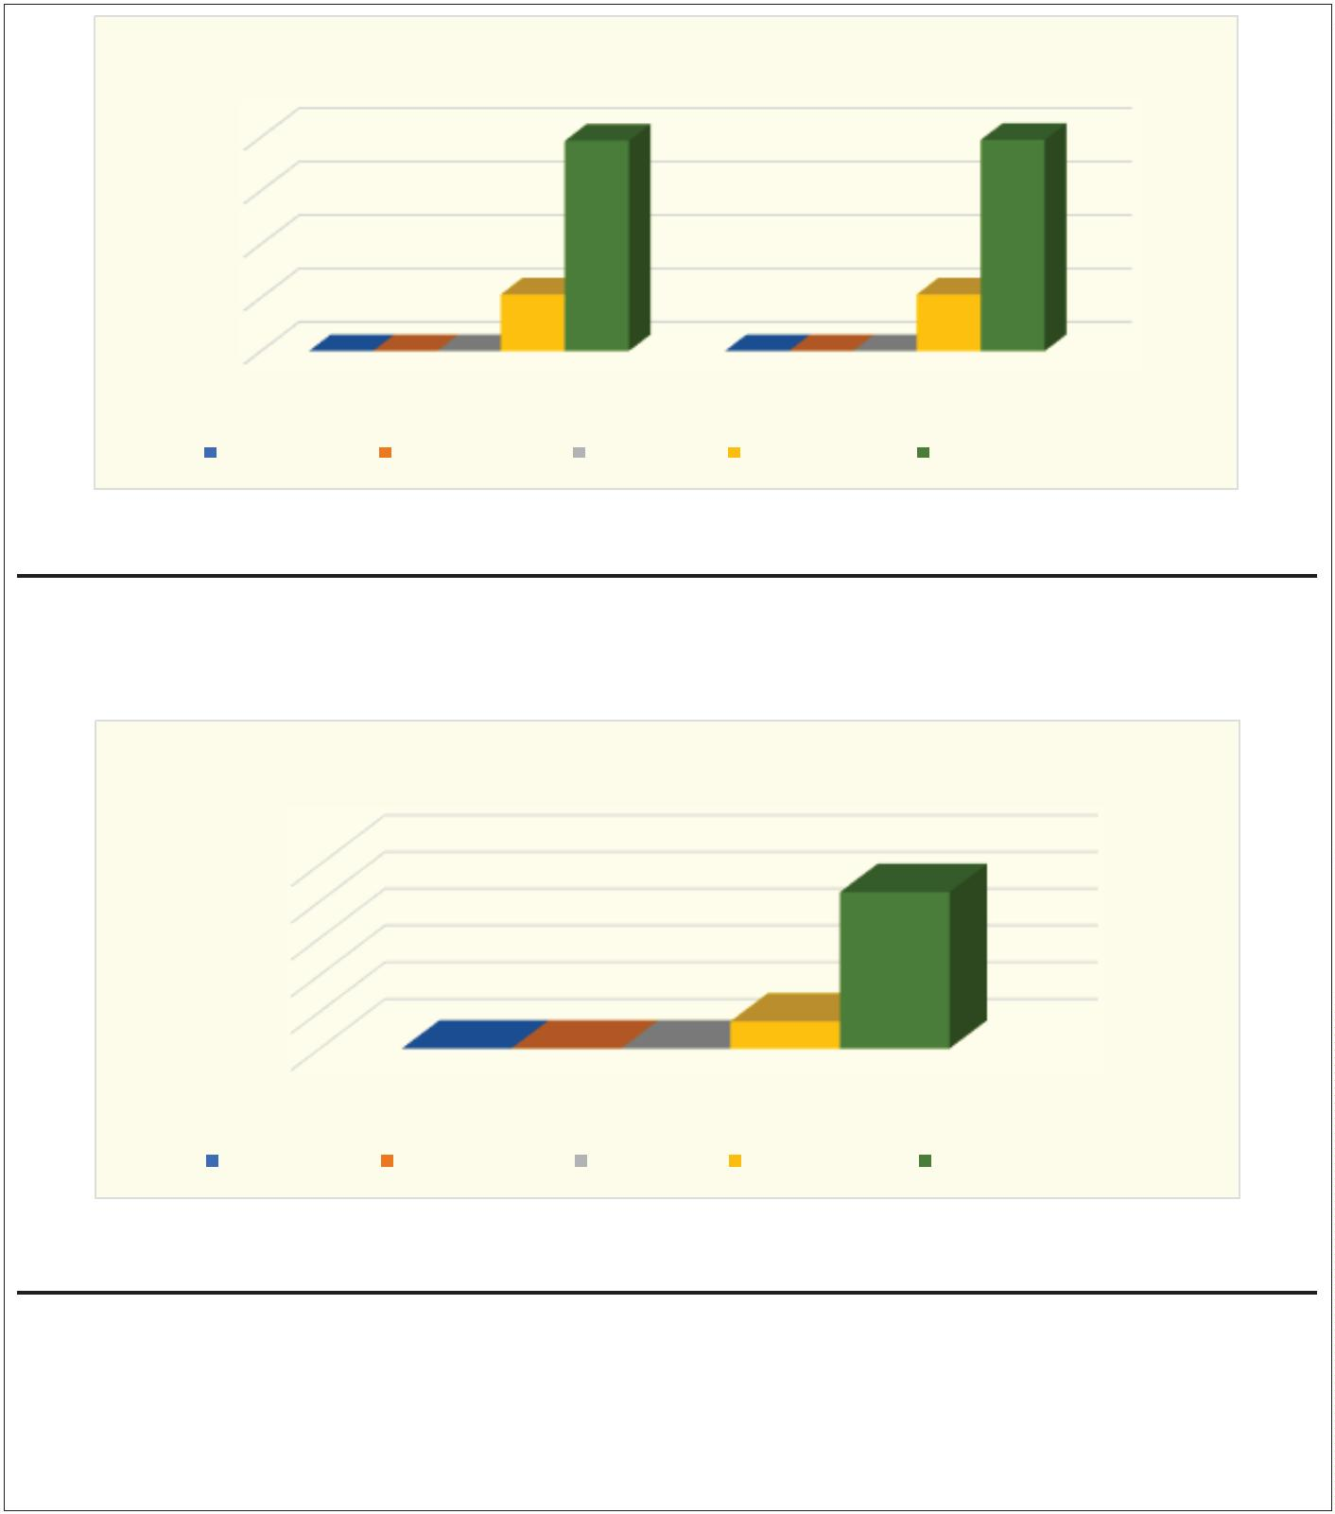
Metodologia Empleada
7
9%
79%
8
0%
0%
0%
0%
6
4
21,20%
2
1,20%
2
0
%
0% 0%
0
%
0% 0%
0%
Tipo de Metodologia
Poco satisfecho
Metodologia y Participacion
No satisfecho
Indiferente
Muy satisfecho
Totalmente satisfecho
UTILIDAD DE LA FORMACIÓN
El 85% de los participantes en los talleres de formación a familias estuvo totalmente satisfecho con la
utilidad de la formación ya que ésta, puede ser aplicada en la educación de hijos/as. Un 14,8% estuvo satisfecho.
Utilidad
8
5%
1
00%
80%
60%
40%
20%
14,80%
0%
0%
0%
0
%
Utilidad formacion
Indiferente
No satisfecho
Poco satisfecho
Muy satisfecho
Totalmente satisfecho
VALORACIÓN DE LAS TÉCNICAS
El 57% de los participantes estuvo totalmente satisfecho con el dominio de los contenidos impartidos por
parte de los técnicos en prevención y un 42,5% estuvo muy satisfecho.
El 78,7% opinó que las dudas fueron aclaradas por las técnicas en prevención y un 21,2% estuvo muy
satisfecho y un 2,33% se mostró indiferente o nada satisfecho.
C/. FERNANDEZ FERRAZ Nº 9
TELF.:922 420 403
C/. ANGELICA LUIS Nº 2
CENTRO DE SALUD
TELF.: 922 401 433
CTRA. GENERAL S/N EL PUEBLO
CENTRO DE SALUD
TELF.: 922 450 399
38720 SAN ANDRES Y SAUCES
E-mail: info@uadlapalma.com
922 420 463
3
8700 SANTA CRUZ DE LA PALMA
E-mail: info@uadlapalma.com
38760 LOS LLANOS DE ARIDANE
E-mail: info@uadlapalma.com
S U B V E N C I O N A D A P O R :
G O B I E R N O D E C A N A R I A S . C O N S E J E R Í A D E S A N I D A D . D I R E C C I Ó N G E N E R A L D E S A L U D P Ú B L I C A
Y
E X C M O . C A B I L D O I N S U L A R D E L A P A L M A .
Documento 1 de 1.Firmado por: 42086772S JUAN LUIS ALAYON (R: B38063087), Emisor del certificado: AC CAMERFIRMA FOR NATURAL PERSONS -
2
016, Número de serie del certificado firmante: 2.331.984.177.485.978.540.144, Fecha de emisión de la firma: 10/04/23 10:20
Código de integridad (alg. SHA-256): 5042c6c373d17cb0d8a7ad8c4aba29925f3a1b4c9f6ea2c670949175dbad2472
Página 34 de un total de 36 página(s), Versión imprimible con información de firma.

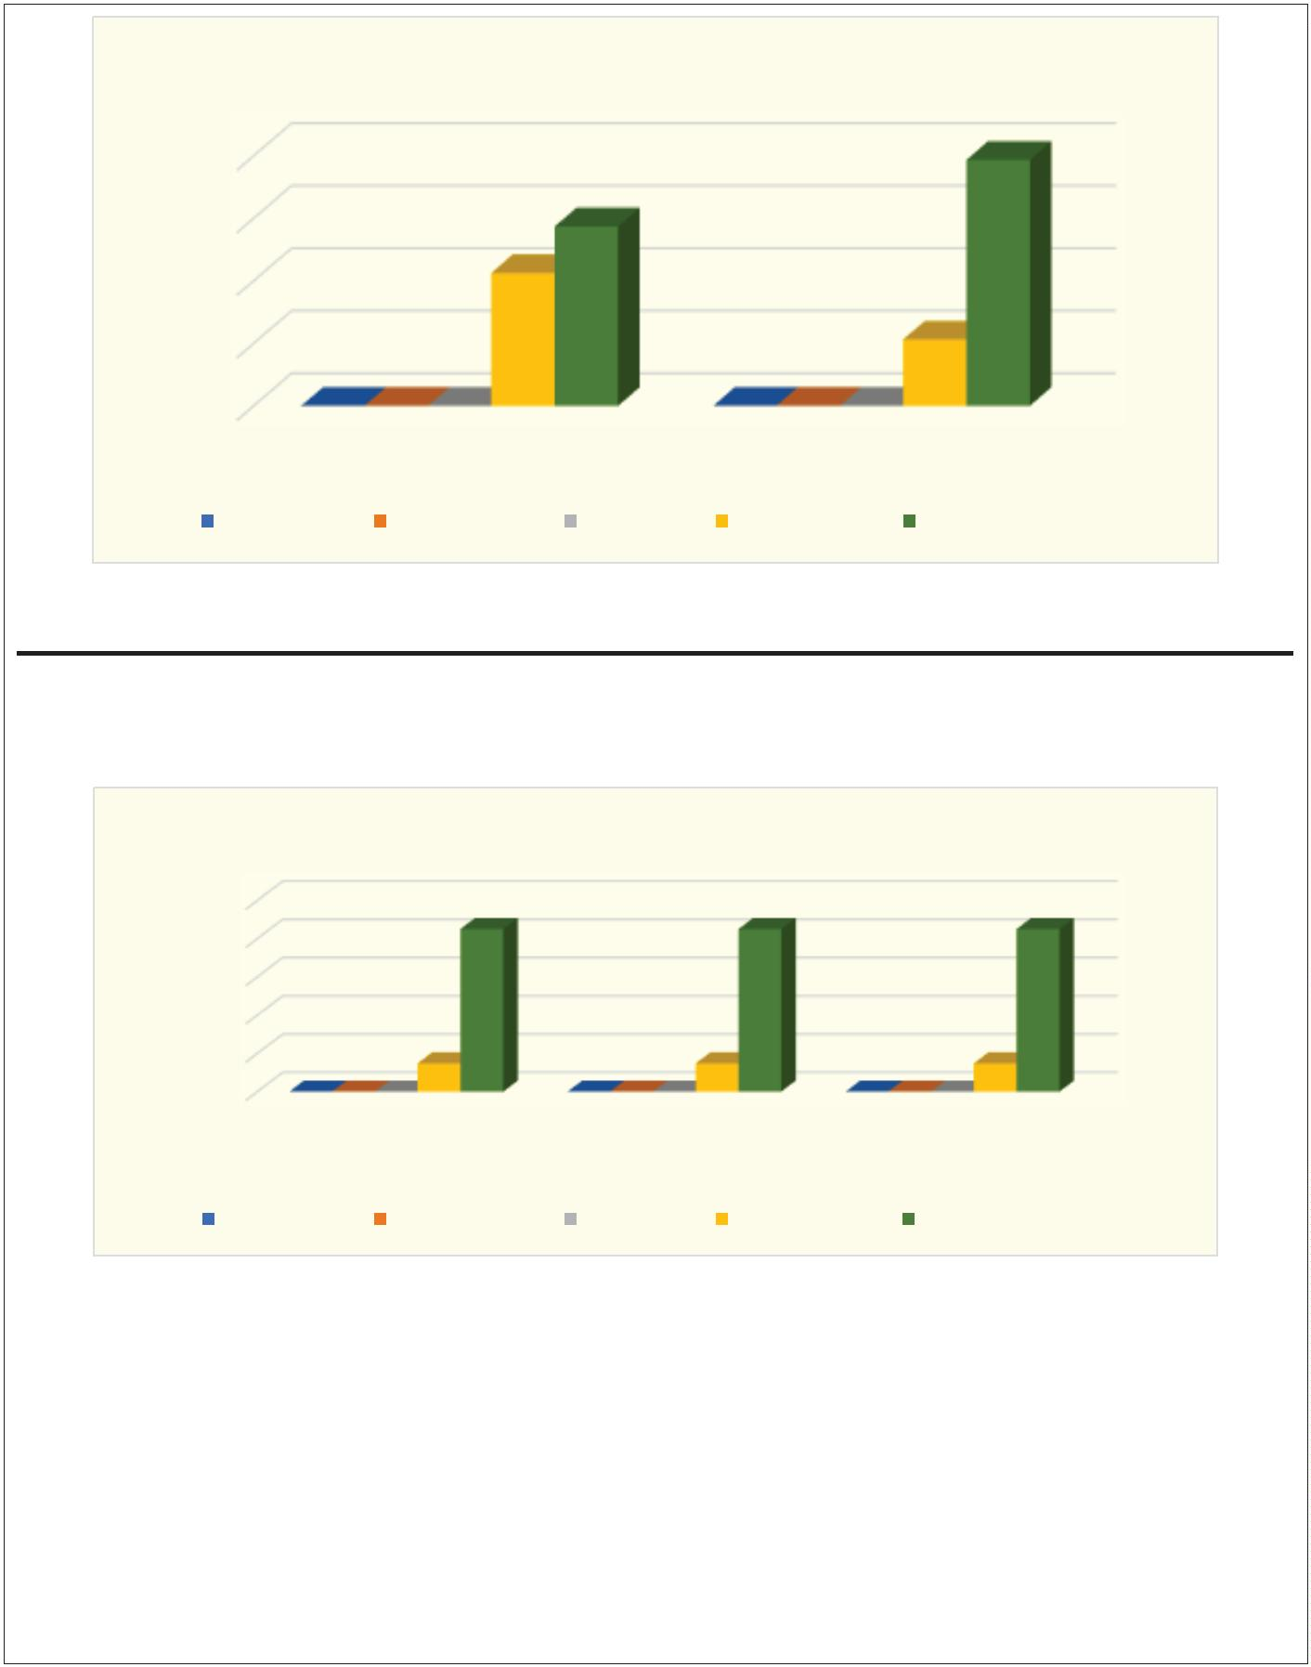
Valoración
78,70%
8
6
4
2
0%
0%
0%
0%
5
7%
4
2,50%
21,20%
0
%
0% 0%
0
%
0,00%
0,00%
0
%
Dominio de los contenidos
Aclaracion dudas
No satisfecho
Poco satisfecho
Indiferente
Muy satisfecho
Totalmente satisfecho
ORGANIZACIÓN Y CONDICIONES
El 85,1% de los participantes estuvo totalmente satisfecho con la organización, los horarios y las condiciones
del aula. Un 14,8% estuvo muy satisfecho.
Organizacion-Condiciones
8
5%
85%
85,10%
1
00%
80%
60%
40%
20%
14,80%
0% 0%
1
4,80%
14,80%
0% 0%0,00%
0%
0
%
0%
0%
0%
Opinion sobre la
organización
Opinion sobre los
horarios
Opinion sobre las
condiciones del aula
No satisfecho
Poco satisfecho
Indiferente
Muy satisfecho
Totalmente satisfecho
C/. FERNANDEZ FERRAZ Nº 9
TELF.:922 420 403
C/. ANGELICA LUIS Nº 2
CENTRO DE SALUD
TELF.: 922 401 433
CTRA. GENERAL S/N EL PUEBLO
CENTRO DE SALUD
TELF.: 922 450 399
38720 SAN ANDRES Y SAUCES
E-mail: info@uadlapalma.com
922 420 463
3
8700 SANTA CRUZ DE LA PALMA
E-mail: info@uadlapalma.com
38760 LOS LLANOS DE ARIDANE
E-mail: info@uadlapalma.com
S U B V E N C I O N A D A P O R :
G O B I E R N O D E C A N A R I A S . C O N S E J E R Í A D E S A N I D A D . D I R E C C I Ó N G E N E R A L D E S A L U D P Ú B L I C A
Y
E X C M O . C A B I L D O I N S U L A R D E L A P A L M A .
Documento 1 de 1.Firmado por: 42086772S JUAN LUIS ALAYON (R: B38063087), Emisor del certificado: AC CAMERFIRMA FOR NATURAL PERSONS -
2
016, Número de serie del certificado firmante: 2.331.984.177.485.978.540.144, Fecha de emisión de la firma: 10/04/23 10:20
Código de integridad (alg. SHA-256): 5042c6c373d17cb0d8a7ad8c4aba29925f3a1b4c9f6ea2c670949175dbad2472
Página 35 de un total de 36 página(s), Versión imprimible con información de firma.


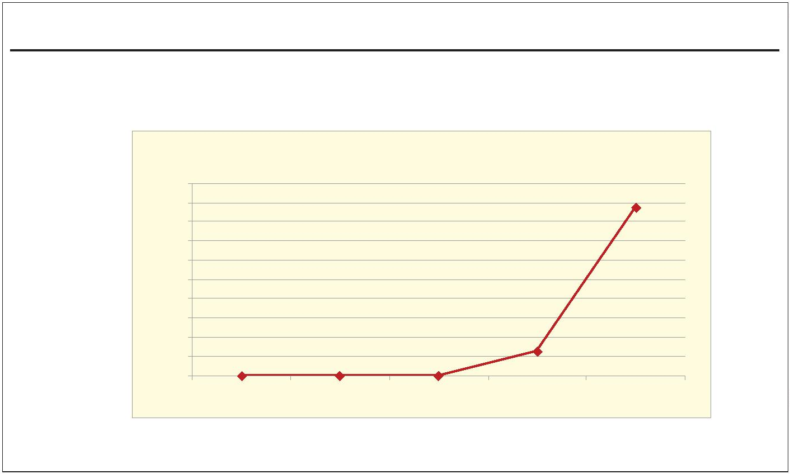
VALORACIÓN GLOBAL
Resumiendo, siendo 0 el mínimo y 5 el máximo, el 97,68% de los encuestados puntuó el Proyecto “Familia y
Tecnoadicciones” de manera muy positiva.
Valoracion Global, nivel de satisfacción
1
9
8
7
6
5
4
3
00,00%
0,00%
0,00%
0,00%
0,00%
0,00%
0,00%
0,00%
0,00%
0,00%
,00%
8
7,20%
12,70%
Valor 4
2
1
0
,00%
0,00%
Valor 1
0
,00%
0
Valor 2
Valor 3
Valor 5
En Santa Cruz de La Palma, a 27 de febrero 2023
Fdo.: Patricia del Carmen García Macías
Presidenta
5
4117354X
Firmado digitalmente por 54117354X PATRICIA DEL
CARMEN GARCIA (R: G38230736)
Nombre de reconocimiento (DN): 2.5.4.13=Ref:AEAT/
AEAT0215/PUESTO 1/70363/07032022132642,
serialNumber=IDCES-54117354X,
givenName=PATRICIA DEL CARMEN, sn=GARCIA
MACIAS, cn=54117354X PATRICIA DEL CARMEN
GARCIA (R: G38230736), 2.5.4.97=VATES-G38230736,
o=ASOC PALMERA PARA LA PREVENCION Y
TRATAMIENTO DE TOSICOMANIAS, c=ES
Fecha: 2023.02.27 18:18:13 Z
PATRICIA DEL
CARMEN GARCIA
(R: G38230736)
C/. FERNANDEZ FERRAZ Nº 9
TELF.:922 420 403
C/. ANGELICA LUIS Nº 2
CENTRO DE SALUD
TELF.: 922 401 433
38760 LOS LLANOS DE ARIDANE
E-mail: info@uadlapalma.com
CTRA. GENERAL S/N EL PUEBLO
CENTRO DE SALUD
TELF.: 922 450 399
38720 SAN ANDRES Y SAUCES
E-mail: info@uadlapalma.com
922 420 463
3
8700 SANTA CRUZ DE LA PALMA
E-mail: info@uadlapalma.com
S U B V E N C I O N A D A P O R :
G O B I E R N O D E C A N A R I A S . C O N S E J E R Í A D E S A N I D A D . D I R E C C I Ó N G E N E R A L D E S A L U D P Ú B L I C A
Y
E X C M O . C A B I L D O I N S U L A R D E L A P A L M A .
Documento 1 de 1.Firmado por: 42086772S JUAN LUIS ALAYON (R: B38063087), Emisor del certificado: AC CAMERFIRMA FOR NATURAL PERSONS -
2
016, Número de serie del certificado firmante: 2.331.984.177.485.978.540.144, Fecha de emisión de la firma: 10/04/23 10:20
Código de integridad (alg. SHA-256): 5042c6c373d17cb0d8a7ad8c4aba29925f3a1b4c9f6ea2c670949175dbad2472
Página 36 de un total de 36 página(s), Versión imprimible con información de firma.

